НАЦІОНАЛЬНИЙ ТЕХНІЧНИЙ УНІВЕРСИТЕТ УКРАЇНИ
«КИЇВСЬКИЙ ПОЛІТЕХНІЧНИЙ ІНСТИТУТ імені ІГОРЯ СІКОРСЬКОГО»
(КПІ ім. Ігоря Сікорського )

ФАКУЛЬТЕТ БІОМЕДИЧНОЇ ІНЖЕНЕРІЇ
кафедра БІОМЕДИЧНОЇ КІБЕРНЕТИКИ

«До захисту допущено»
В.о. завідувач кафедри біомедичної кібернетики (БМК)
___________ Світлана АЛХІМОВА
“___” червня 2024р.

Дипломна робота
на здобуття ступеня бакалавра
за освітньо-професійною програмою
«Комп’ютерні технології в біології та медицині»
спеціальності 122 «Комп’ютерні науки»
на тему: | Андроїд застосунок відстеження перебігу
захворювань серцево-судинної системи
Виконала: студентка ІV курсу, групи _БС-02_
РЕЗАНЕНКО ДАРИНА ОЛЕКСАНДРІВНА |  |  |  | 
^{(прізвище, ім’я, по батькові)} |  |  |  | ^{(підпис)}
Керівник: |  | асистент каф. БМК,
МАТВІЙЧУК ОЛЕКСАНДР ВАДИМОВИЧ
(посада, науковий ступінь, вчене звання, прізвище, ім’я, по батькові) |  |  |  | ^{(підпис)}
Рецензент: | професор кафедри БМІ, д.т.н., професор
Лебедєв Олексій Володимирович
(посада, науковий ступінь, вчене звання, прізвище, ім’я, по батькові) |  |  |  | ^{(підпис)}

Засвідчую, що у цій дипломній роботі немає запозичень з праць інших авторів без відповідних посилань.

Студентка _____________
^{(підпис)}

Київ – 2024 року

Національний технічний університет України
«Київський політехнічний інститут імені Ігоря Сікорського»
Факультет біомедичної інженерії
Кафедра біомедичної кібернетики
Рівень вищої освіти – перший (бакалаврський)
Спеціальність – 122 «Комп’ютерні науки»
Освітньо-професійна програма «Комп’ютерні технології в біології та медицині»

ЗАТВЕРДЖУЮ
В.о. завідувач кафедри БМК
_______ Світлана АЛХІМОВА
«_24_»__травня___2024 р.

ЗАВДАННЯ
на дипломну роботу студентці

РЕЗАНЕНКО ДАРИНІ ОЛЕКСАНДРІВНІ
^{(прізвище, ім’я, по батькові)}
1. Тема роботи | Андроїд застосунок відстеження перебігу
захворювань серцево-судинної системи
Керівник роботи
Матвійчук Олександр Вадимович, асистент каф. БМК
(прізвище, ім’я, по батькові, науковий ступінь, вчене звання)
затверджені наказом по університету від «29»_травня_ 2024 р. №2165-с

2. Термін подання студентом роботи | 06-08 червня 2024р. | 08 червня 2023 року
3. Вихідні дані до роботи: мова програмування Kotlin, мова розмітки XML, середовище розробки Android Studio.
4. Зміст роботи: аналіз предметної області, аналіз мов та середовищ для реалізації андроїд додатку, програмна реалізація застосунку для відстеження перебігу захворювань серцево-судинної системи.
5. Перелік ілюстративного матеріалу: презентація захисту дипломної роботи на 14 слайдів.
6. Консультанти розділів роботи

Розділ | Прізвище, ініціали та посада  консультанта | Підпис, дата
Розділ | Прізвище, ініціали та посада  консультанта | завдання  видав | завдання  прийняв
Дипломної роботи
7. Дата видачі завдання 24 травня 2024 року.

Календарний план
№ з/п | Назва етапів виконання  дипломної роботи | Термін виконання  етапів роб оти | Примітка
1 | Отримати завдання за темою ДР на практику | До 15.02.2024р.
2 | Переддипломна практика | За графіком
3 | Виконання розділів ДР (Вступ, аналітичний огляд літературних джерел, теоретична частина, додаткові розділи) | До кінця практики
4 | Виконання розділів ДР (практична частина, загальні висновки, список джерел) | Не пізніше 25.05.2024р.
5 | Перевірка ДР керівником та допуск її на перевірку нормоконтролером та на плагіат | Не пізніше 27.05.2024р.
6 | Подання в електронному вигляді ДР та анотації до неї на перевірку нормоконтролера та плагіат (UNICHECK). | Не пізніше 28.05.2024р.
7 | Надання пакету електронних документів на засідання кафедри | Не пізніше 05.06.2024р.
8 | Отримати допуск до захисту ДР в ЕК | Згідно засіданню кафедри
9 | Подання ДР рецензенту. Отримання рецензії. | Не пізніше 14.06.2024р.
10 | Подання пакету документів в паперовому вигляді по ДР та супровідних до неї документів на захист в ЕК | Не пізніше 14.06.2024р.
11 | Захист ДР в ЕК | 17.06.2024р.-22.06.2024р.

Студент |  |  |  | Дарина РЕЗАНЕНКО
 |  | ^{(підпис)} |  | ^{(ім’я, ПРІЗВИЩЕ)}
Керівник ДР |  |  |  | Олександр МАТВІЙЧУК
 |  | ^{(підпис)} |  | ^{(ім’я, ПРІЗВИЩЕ)}

Нормоконтролер |  |  |  | Галина КОРНІЄНКО
 |  | ^{(підпис)} |  | ^{(ім’я, ПРІЗВИЩЕ)}

АНОТАЦІЯ

Дипломна робота за темою «Андроїд застосунок відстеження перебігу захворювань серцево-судинної системи» виконана студенткою кафедри біомедичної кібернетики ФБМІ Резаненко Дариною Олександрівною зі спеціальності 122 «Комп’ютерні науки» за освітньо-професійною програмою «Комп’ютерні технології в біології та медицині» та складається зі: вступу; 3 розділів (аналіз предметної області, аналіз мов та середовищ для реалізації андроїд додатку, програмна реалізація застосунку), висновків до кожного з цих розділів; загальних висновків; списку використаних джерел, який налічує 21 джерел, та додатків. Загальний обсяг роботи 48 сторінок.
Актуальність теми. Актуальність теми дипломної роботи пов’язана із зростаючою потребую підтримки пацієнтів із захворюваннями серцево-судинної системи.
Створення програмного застосунку може допомогти пацієнтам, котрі страждають захворюваннями серцево-судинної системи, ефективно слідкувати за показниками систолічного та діастолічного артеріального тиску, а також частоти пульсу, що допоможе лікарю більш точно відслідковувати перебіг захворювання.
Мета і завдання роботи.
Метою роботи є забезпечення пацієнтів із серцево-судинними захворюваннями зручним і доступним додатком для відстеження показників артеріального тиску, частоти пульсу та емоційного стану.
Її досягнення передбачає вирішення наступних завдань:
- Аналіз вітчизняних та зарубіжних джерел.
- Розробка простого та зрозумілого інтерфейсу користувача, який відповідатиме потребам пацієнтів з різними рівнями технічної грамотності.
- Розробка алгоритму для аналізу та рекомендацій показників пульсу та артеріального тиску на основі статі та віку пацієнта.
- Повідомлення пацієнта про відхилення показників від норми та подальші рекомендації звернутися до лікаря.
- Впровадження можливості ведення щоденника показників артеріального тиску, частоти пульсу та емоційного стану пацієнта.
- Надання можливості перегляду історії наданих пацієнтом показників у вигляді графіків задля зручності візуального аналізу зміну стану.
Використані методи. Мова програмування Kotlin, розширювана мова розмітки XML, середовище розробки Android Studio.
Отримані результати. Андроїд застосунок відстеження перебігу захворювань серцево-судинної системи.
Ключові слова. Android, андроїд застосунок, Android Studio, Kotlin, серцево-судинні захворювання.
Бібліографічний опис ДР
Резаненко Д. О. Андроїд застосунок відстеження перебігу захворювань серцево-судинної системи : дипломна роб. бакалавра : 122 Комп’ютері науки / Резаненко Дарина Олександрівна. – Київ, 2024. – 61 с.

ABSTRACT

The bachelor’s thesis on the topic “Android application for tracking the course of cardiovascular diseases” was performed by a student of the Department of Biomedical Cybernetics of FBMI Rezanenko Daryna Oleksandrivna, specialty 122 “Computer Science” under the educational and professional program “Computer Technologies in Biology and Medicine” and consists of: introduction; 3 chapters (analysis of the subject area, analysis of languages and environments for the implementation of the android application, software implementation of the application), conclusions to each of these chapters; general conclusions; a list of references, which includes 21 sources, and appendices. The total volume of the work is 48 pages.
Actuality of topic. The relevance of the thesis topic is related to the growing need to support patients with cardiovascular diseases. The creation of a software application can help patients suffering from cardiovascular diseases to effectively monitor systolic and diastolic blood pressure, as well as pulse rate, which will help the doctor to more accurately monitor the course of the disease.
The purpose and tasks of the research.
The aim of the work is to provide patients with cardiovascular diseases with a convenient and affordable application for tracking blood pressure, pulse rate, and emotional state.
Its achievement involves solving the following tasks:
1. Analysis of domestic and foreign sources.
2. Development of a simple and intuitive user interface that will meet the needs of patients with different levels of technical literacy.
3. Development of an algorithm for analyzing and recommending pulse and blood pressure readings based on the patient's gender and age.
4.Notification of the patient about abnormalities and further recommendations to consult a doctor.
5. Implementation of the ability to keep a diary of blood pressure, pulse rate and emotional state of the patient.
6. Providing the ability to view the history of the patient's indicators in the form of graphs for easy visual analysis of changes in the state.
Methods used. Kotlin programming language, extensible XML markup language, Android Studio development environment.
Results. Android application for tracking the course of cardiovascular diseases.
Keywords. Android, android application, Android Studio, Kotlin, cardiovascular diseases.

ЗМІСТ

ПЕРЕЛІК СКОРОЧЕНЬ, УМОВНИХ ПОЗНАЧЕНЬ, ТЕРМІНІВ 10
ВСТУП 11
РОЗДІЛ 1 АНАЛІЗ ПРЕДМЕТНОЇ ОБЛАСТІ 13
1.1. Серцево-судинні захворювання 13
1.1.1. Як працює серце 13
1.1.2. Що таке серцево-судинні захворювання 14
1.1.3. Фактори ризику 15
1.1.4. Типи серцевих захворювань 15
1.1.5. Профілактика серцево-судинних захворювань 20
1.2. Огляд існуючих рішень 21
1.3. Потреби та вимоги користувачів із ЗСС 22
1.4. Огляд існуючих програмних рішень 22
1.4.1. Google Fit 22
1.4.2. BlutdruckDaten 23
1.4.3. Mood Tracker: Self-Care Habits 25
Висновки до розділу 1 26
РОЗДІЛ 2 АНАЛІЗ МОВ ТА СЕРЕДОВИЩ ДЛЯ РЕАЛІЗАЦІЇ АНДРОЇД ДОДАТКУ 27
2.1. Огляд мов програмування 27
2.1.1. Мова програмування Kotlin 27
2.1.2. Мова програмування Java 29
2.2. Вибір мови програмування 31
2.2.1. Порівняння Kotlin та Java 31
2.3. Огляд існуючих IDE 32
2.3.1. Android Studio 33
2.3.2. IntelliJ IDEA 33
2.3.3. Eclipse 33
2.3.4. Visual Studio Code 33
2.4. Обране середовище розробки 34
2.5. Створення мобільного застосунку 34
2.6. Захист інформації 35
2.6.1. Огляд способів захисту даних у додатках 35
2.6.2. Захист інформації при локальному збереженні 36
Висновки до розділу 2 37
РОЗДІЛ 3 ПРОГРАМНА РЕАЛІЗАЦІЯ ЗАСТОСУНКУ 39
3.1. Етапи розробки мобільних додатків 39
3.2. Перевірка системних вимог Android Studio 40
3.3. Встановлення Android Studio 40
3.4. Робота з емулятором 42
3.5. Технічні деталі розробленого додатку 43
3.6. Структура проекту 43
3.7. Огляд класів програми 44
3.8. Програмний інтерфейс програми 45
3.9. Розрахунок економічного ефекту 55
Висновки до розділу 3 57
ЗАГАЛЬНІ ВИСНОВКИ 58
Результати роботи 58
Обговорення результатів роботи 58
Висновки 58
СПИСОК ВИКОРИСТАНИХ ДЖЕРЕЛ 60

ПЕРЕЛІК СКОРОЧЕНЬ, УМОВНИХ ПОЗНАЧЕНЬ, ТЕРМІНІВ

UX – User Experience
UI – User Interface
QA – Quality Assurance
JVM – Java Virtual Machine
WORA – принцип «write once, run anywhere»
IDE – Integrated Development Environment
ЗСС – Захворювання серцево-судинної системи

ВСТУП

Актуальність теми дипломної роботи пов’язана із зростаючою потребую підтримки пацієнтів із захворюваннями серцево-судинної системи.
Створення програмного застосунку може допомогти пацієнтам, котрі страждають захворюваннями серцево-судинної системи, ефективно слідкувати за показниками систолічного та діастолічного артеріального тиску, а також частоти пульсу, що допоможе лікарю більш точно відслідковувати перебіг захворювання.
Мета і завдання роботи
Метою роботи є забезпечення пацієнтів із серцево-судинними захворюваннями зручним і доступним додатком для відстеження показників артеріального тиску, частоти пульсу та емоційного стану.
Її досягнення передбачає вирішення наступних завдань:
- Аналіз вітчизняних та зарубіжних джерел.
- Розробка простого та зрозумілого інтерфейсу користувача, який відповідатиме потребам пацієнтів з різними рівнями технічної грамотності.
- Розробка алгоритму для аналізу та рекомендацій показників пульсу та артеріального тиску на основі статі та віку пацієнта.
- Повідомлення пацієнта про відхилення показників від норми та подальші рекомендації звернутися до лікаря.
- Впровадження можливості ведення щоденника показників артеріального тиску, частоти пульсу та емоційного стану пацієнта.
- Надання можливості перегляду історії наданих пацієнтом показників у вигляді графіків задля зручності візуального аналізу зміну стану.
Використані методи. Мова програмування Kotlin, розширювана мова розмітки XML, середовище розробки Android Studio.
Отримані результати. Андроїд застосунок відстеження перебігу захворювань серцево-судинної системи.

Структура роботи
Дипломна робота за темою «Андроїд застосунок відстеження перебігу захворювань серцево-судинної системи» виконана студенткою Резаненко Дариною Олександрівною зі спеціальності 122 «Комп’ютерні науки» за освітньо-професійною програмою «Комп’ютерні технології в біології та медицині», побудована за класичним типом та викладена на 61 сторінках машинописного тексту. Вона складається з: вступу; 3 розділів, висновків до кожного з цих розділів; загальних висновків; списку використаних джерел, який налічує 21 джерел та додатків (12 – на кирилиці, 9 – на латиниці). В роботі представлено 27 рисунків і 2 таблиці.

РОЗДІЛ 1
АНАЛІЗ ПРЕДМЕТНОЇ ОБЛАСТІ

Захворювання серцево-судинної системи (ЗСС) є однією з провідних причин смертності та інвалідності у світі. В Україні ці захворювання також займають перше місце серед причин смертей, що робить питання ефективного моніторингу та лікування таких пацієнтів надзвичайно актуальним. Розробка андроїд застосунку для підтримки пацієнтів із захворюваннями серцево-судинної системи може значно покращити контроль стану здоров’я, зменшити ризики та покращити якість життя пацієнтів. З цього можна зробити висновок, що розробка ефективних інструментів для підтримки пацієнтів стає надзвичайно актуальною.

Серцево-судинні захворювання

Серце не вражає своїми розмірами. Проте серцевий м'яз є найсильнішим. Цифри говорять самі за себе: серце б'ється ще з утроби матері, реєструючи близько 100 000 ударів на день, а це означає, що за 70 років життя ми маємо близько 2,5 мільярдів серцевих скорочень. За один день серце перекачує близько 7 200 літрів крові. Ось чому серце потребує великої кількості кисню і поживних речовин.
З багатьох причин серце не завжди працює оптимально, і серцево-судинні захворювання забирають велику кількість жертв у всьому світі. Темп життя, а особливо стрес, навряд чи сильно зміниться в майбутньому.

1.1.1. Як працює серце
Серце – це складний насос розміром з кулак. З кожним ударом серце перекачує кров в організм. За хвилину реєструється близько 70 ударів, а при навантаженні або хвилюванні – більше. Серце розділене на чотири камери: два передсердя вгорі і два шлуночки внизу. Серцевий м'яз називається міокардом. Він скорочується, щоб виштовхнути кров з серця (систолічно). Коли серце розслабляється, кров повертається назад, і процес починається знову. Від серця артерії розносять кров по тілу. Капіляри – це маленькі кровоносні судини, які з'єднують артерії з венами. Саме вени несуть кров назад до серця. Будову серця можна побачити на рис. 1.1:

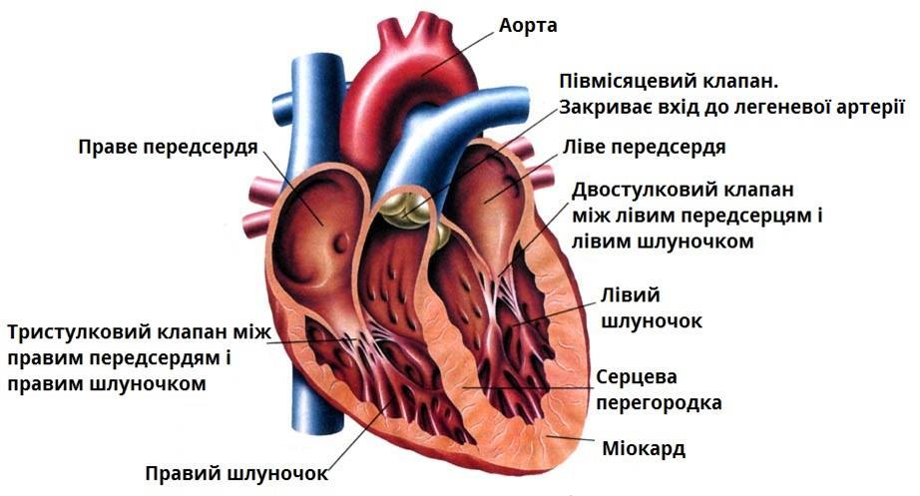
Рисунок 1.1 – Будова серця

1.1.2. Що таке серцево-судинні захворювання
Серцево-судинні захворювання – це розлади, які стосуються як серця, так і кровоносних судин. Атеросклеротичні захворювання (особливо ішемічна хвороба серця) є найпоширенішими. У цих випадках кровоносні судини поступово блокуються жировими відкладеннями, які називаються бляшками, і приплив крові до серця зменшується.
Серцево-судинним захворюванням можна запобігти. Усунення ризикованої для здоров'я поведінки може запобігти щонайменше 80% цих захворювань.

1.1.3. Фактори ризику
Хвороба серця може розвинутися у будь-кого, незалежно від віку. Існує ряд факторів ризику, які ми знаходимо в таких типах серцевих захворювань, як:
- Куріння;
- нездорове харчування;
- сидячий спосіб життя;
- високий рівень холестерину;
- високий кров'яний тиск;
- високий рівень глюкози та ліпідів у крові;
- надмірна вага/ожиріння;
- соціальні, економічні та культурні зміни (урбанізація, старіння, бідність, стрес).
Ці фактори ризику є причиною щонайменше 80% серцевих захворювань (ішемічної хвороби серця та цереброваскулярних захворювань).

1.1.4. Типи серцевих захворювань
Серцево-судинні захворювання відносяться до хвороб, які вражають серце. Загалом, це звуження або закупорка кровоносних судин, що може призвести до болю в грудях, серцевого нападу або інсульту. Серцевий напад або інсульт виникає, коли утворюються згустки крові, які перешкоджають надходженню крові до серця або мозку.
Існує чотири основні типи серцево-судинних захворювань:
- Ішемічна хвороба серця (серцева недостатність, аритмія, проблеми з серцевими клапанами);
- Інсульт: ішемічний (кров до мозку припиняється) або геморагічний (коли кровоносні судини в мозку розриваються);
- Захворювання периферичних артерій (порушення циркуляції крові до кінцівок);
- Хвороба аорти (аневризма).
Ішемічна хвороба серця – це захворювання кровоносних судин, які живлять серцевий м'яз (рис. 1.2).

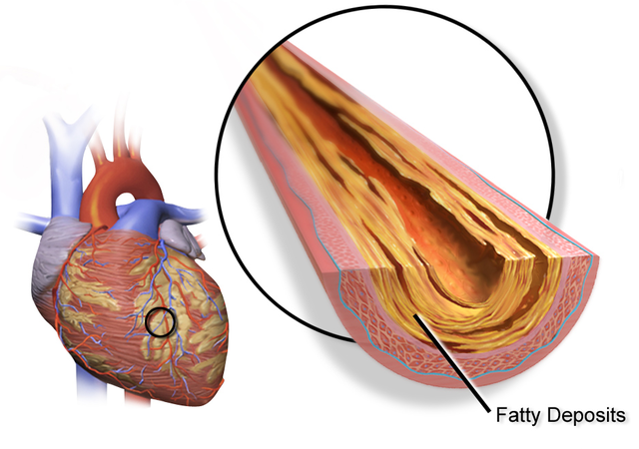
Рисунок 1.2 – Ішемічна хвороба серця

Найважливішими факторами ризику є
- високий кров'яний тиск;
- високий рівень холестерину;
- куріння [18];
- неправильне харчування;
- сидячий спосіб життя;
- діабет;
- старість;
- генетична спадковість.
Інсульт виникає, коли кровопостачання мозку переривається внаслідок ішемічного інсульту або розриву кровоносної судини (рис. 1.3).




Рисунок 1.3 – Інсульт

Факторами ризику інсульту є:
- високий кров'яний тиск
- фібриляція передсердь
- високий рівень холестерину;
- куріння
- нездорове харчування;
- діабет;
- старість.
Ревматична хвороба серця – це стан, при якому серцеві клапани постійно пошкоджені внаслідок ускладнень ревматичної лихоманки (рис. 1.4). Імунна реакція викликає запальний стан в організмі, що може призвести до подальшого пошкодження клапанів.


Рисунок 1.4 – Ревматична хвороба серця

Під вальвулопатіями ми розуміємо групу станів, що вражають один або декілька клапанів серця, пам'ятаючи, що існує чотири клапани серця: мітральний клапан, аортальний клапан, трикуспідальний клапан і клапан легеневої артерії (рис. 1.5). Хвороба серця може бути першим проявом ревматичного захворювання. Найчастіше уражається мітральний клапан, з розвитком мітральної недостатності.

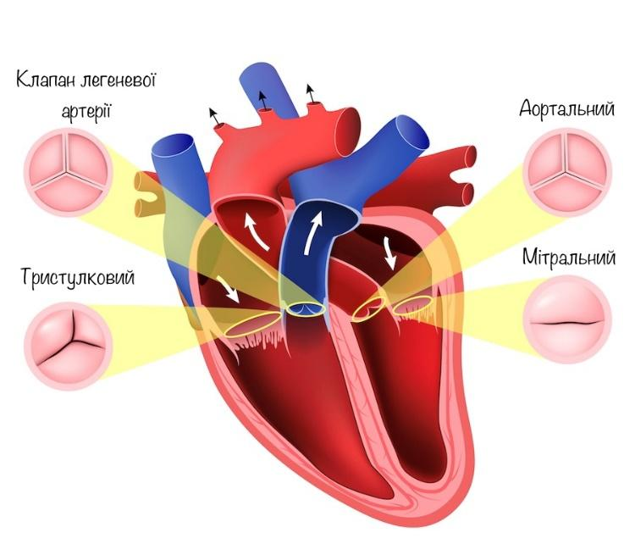
Рисунок 1.5 – Клапани серця

Вади серця, які виникають при народженні (аномалії клапанів, аномалії в камерах серця, нездатність серцевих отворів закриватися), можуть бути викликані генетичними факторами або впливом певних факторів ризику під час вагітності матері. Факторами ризику є:
- вживання алкоголю матір'ю;
- вживання ліків;
- материнські інфекції;
- неправильне харчування.
Аневризма/розшарування аорти – це фактично розширення та розрив аорти (рис. 1.6). Аневризма аорти виникає, коли певна ділянка аорти слабшає і розширюється.

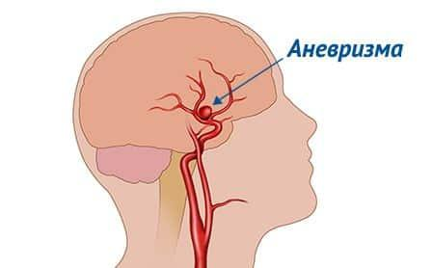
Рисунок 1.6 – Аневризма

Серед факторів ризику найбільш важливими є
- похилий вік;
- високий кров'яний тиск;
- вроджені вади серця;
- сифіліс.

1.1.5. Профілактика серцево-судинних захворювань
Ніхто не може знати, чи будуть вони колись уражені серцево-судинними захворюваннями. Все, що ви можете зробити, - це вжити заходів для зниження ризику розвитку серцево-судинних захворювань. Ось кілька порад, які допоможуть вести здоровий спосіб життя:
- відмова від куріння;
- підтримка оптимальної ваги;
- здорова дієта;
- регулярні фізичні вправи;
- лікування високого кров'яного тиску, високого рівня холестерину та діабету;
- зменшення кількості солі в раціоні;
- свіжі фрукти та овочі в раціоні;
- обмеження споживання насичених жирів;
- зменшення стресу.
Серцево-судинні захворювання дуже поширені, а вік пацієнтів варіюється від дуже молодого до дуже похилого. Захворювання різноманітні, і якщо їх не лікувати, вони погіршуються. Часто буває занадто пізно звертатися до лікаря.

Огляд існуючих рішень

Сучасні мобільні технології надають широкі можливості для надання медичної допомоги. У Android-додатках для пацієнтів із серцево-судинними захворюваннями ми можемо знайти такі функції: нагадування про моніторинг життєво важливих показників і прийом ліків, сповіщення про час консультації з лікарем, доступ до інформації про захворювання та рекомендації щодо способу життя.
Серед представлених рішень можна виділити кілька типів додатків:
1. Моніторинг життєво важливих показників – це програми, які використовують датчики смартфонів або підключені пристрої для збору даних про артеріальний тиск і частоту серцевих скорочень.
2. Планування та нагадування – це програми, які допомагають пацієнтам дотримуватися розкладу прийому ліків, дієти та фізичних вправ.
3. Освітні платформи – це програми, які розповідають про хвороби, їх профілактику та методи лікування.

Потреби та вимоги користувачів із ЗСС

Пацієнти з захворюваннями серцево-судинної системи мають специфічні потреби, що зумовлює особливі вимоги до мобільного додатку:
- Простота використання. Застосунок повинен бути інтуїтивно зрозумілим та мати простий інтерфейс, аби підійти користувачам з різними рівнями технічної грамотності. Це особливо важливо для літніх людей, які найчастіше страждають від захворювань серцево-судинної системи.
- Конфіденційність та безпека. Захист персональних даних користувачів завжди являється критично важливим аспектом. Застосунок повинен відповідати всім вимогам та стандартам захисту даних.
- Доступність. Оскільки пацієнти можуть потребувати негайної допомоги у будь-який момент, застосунок має забезпечувати стабільну роботу та мати можливість офлайн-доступу до важливої інформації.

Огляд існуючих програмних рішень

1.4.1. Google Fit
Google Fit – це платформа для відстеження стану здоров'я, розроблена Google для операційних систем Android, Wear OS та iOS. Ключовими функціями цього додатку є можливість вносити дані про пульс та кров'яний тиск вручну або з інших сумісних пристроїв, моніторинг фізичної активності та сну. З інтерфейсом додатку можна ознайомитися на рис. 1.7.

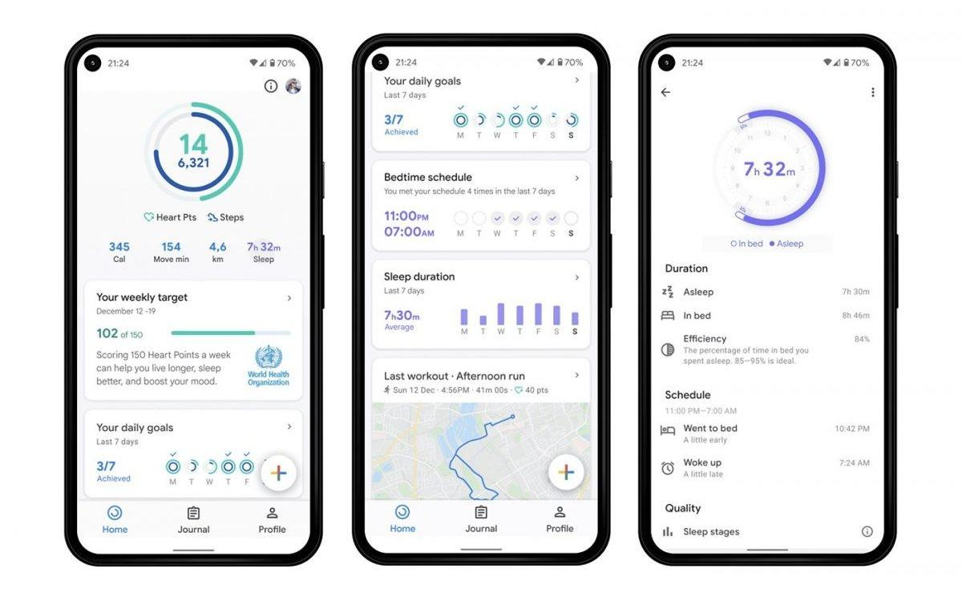
Рисунок 1.7 – Інтерфейс Google Fit

Переваги Google Fit:
- Широкий функціонал;
- Синхронізація з обліковим записом Google;
- Інтеграція з іншими додатками та пристроями.
Недоліки Google Fit:
- Незручний інтерфейс користувача;
- Обмеженість функцій моніторингу;
- Проблеми синхронізації з іншими пристроями;
- Неточність виміряних даних.

1.4.2. BlutdruckDaten
BlutdruckDaten – це програма для вимірювання артеріального тиску, перевірена Німецькою лігою з гіпертонії. Цей додаток дозволяє користувачам активно контролювати своє здоров'я, ведучи щоденник показників кров'яного тиску та забезпечуючи зручні інструменти для аналізу цих даних. Основними можливостями цього додатку являється ведення щоденника кров’яного тиску та перегляд статистики змін кров'яного тиску за допомогою графіків, що дозволяє користувачам аналізувати свої показники більш ефективно. З інтерфейсом додатку можна ознайомитися на рис. 1.8.

Рисунок 1.8 – Інтерфейс BlutdruckDaten

Переваги BlutdruckDaten:
- Простота використання;
- Нагадування про необхідність виміряти тиск;
- Надання можливості перегляду даних за допомогою графіків.
Недоліки BlutdruckDaten:
- Обмежений функціонал;
- Наявність багатьох обмежень в безкоштовній версії.

1.4.3. Mood Tracker: Self-Care Habits
Mood Tracker: Self-Care Habits – це безкоштовна програма для відстеження настрою. Користувачі можуть використовувати його для відстеження настрою та звичок за допомогою ведення щоденника. Записуючи дані, користувач можете отримати глибокий аналіз своїх даних відстеження емоцій, який допоможе йому дізнатися більше про своє психічне здоров'я. З основним інтерфейсом додатку можна ознайомитися на рис. 1.9.

Рисунок 1.9 – Інтерфейс Mood Tracker: Self-Care Habits

Переваги Mood Tracker: Self-Care Habits:
- Можливість моніторингу настрою;
- Нагадування та планування.
Недоліки Mood Tracker: Self-Care Habits:
- Обмежений функціонал;
- Незручний інтерфейс користувача.

Висновки до розділу 1

Аналіз предметної області показує, що розробка андроїд застосунку відстеження перебігу захворювань серцево-судинної системи є важливим і перспективним напрямком.
Такий інструмент може стати важливим елементом у системі охорони здоров'я, забезпечуючи пацієнтам доступ до необхідної інформації та медичної підтримки у будь-який час та в будь-якому місці.

РОЗДІЛ 2
АНАЛІЗ МОВ ТА СЕРЕДОВИЩ ДЛЯ РЕАЛІЗАЦІЇ АНДРОЇД ДОДАТКУ

Перед початком програмної реалізації застосунку потрібно оглянути та проаналізувати технології, які будуть використовуватися. У даному розділі буде розглянуто операційну систему Android, середовище розробки Android Studio, мови програмування Kotlin та Java та буде проведене їх порівняння.

2.1. Огляд мов програмування

У світі програмування існує безліч мов, кожна з яких має свої переваги та особливості. Одними з найпопулярніших і широко використовуваних мов програмування для розробки андроїд-додатків є Kotlin та Java. Ці дві мови, хоч і являються різними за своєю природою, але все одно взаємодоповнюють одна одну і знаходять широке застосування в різних сферах розробки програмного забезпечення.

2.1.1. Мова програмування Kotlin
Kotlin – це кросплатформенна, статично типізована мова програмування (рис. 2.1) з більш стислим і виразним синтаксисом у порівнянні з Java. Перший офіційний реліз мови відбувся у 2016 році.


Рисунок 2.1 – Мова програмування Kotlin

Мова програмування Kotlin спочатку була розроблена для покращення мови програмування Java і часто використовується разом з Java. Незважаючи на те, що Kotlin є основною мовою розробки для Android, завдяки сумісності з Java вона використовується у багатьох типах додатків.
Переваги розробки Android додатків на Kotlin:
- Компактність. Kotlin має компактний і виразний синтаксис, що значно скорочує шаблонний код. Це призводить до менших за розміром програм, які легше читати та налагоджувати.
- Нульова безпека. Має функцію вбудовану в її систему типів, яка запобігає виникненню поширеної помилки виключення за нульовим вказівником.
- Асинхронне програмування. Має чудову функцію підпрограм, які допомагають реалізовувати асинхронні функції без використання складної традиційної багатопотоковості.
- Сумісність з Java. У Kotlin можна використовувати будь-які бібліотеки та фреймворки Java, оскільки він повністю сумісний з ними.
- Перевантаження операторів. Kotlin надає можливість писати власні реалізації операторів. Це допомагає у написанні власної логіки, яка може знадобитися у деяких сценаріях.
- Виведення типів. Дозволяє опустити явні оголошення типів, забезпечуючи при цьому надійну типізацію.
- Діапазони та прогресії. Kotlin забезпечує підтримку ітерацій над діапазоном значень, що полегшує роботу з набором даних.
Недоліки розробки Android додатків на Kotlin:
- Низька швидкість компіляції. Спільнота часто лає Kotlin за низьку швидкість компіляції у великих проєктах. Когось це просто дратує, а для когось затримки критичні. Не завжди плагін для компілятора покриває проблему, але й не завжди справа в ньому. Різні бібліотеки показують різну сумісність із плагіном. Нові рішення з оптимізації, хочеться вірити, будуть, як це трапилося при впровадженні Kotlin в Android Studio, де проблеми продуктивності з часом були вирішені.
- Розмір бінарних файлів. Не те щоб це великий недолік, але варто враховувати, що розмір бінарних файлів, створених у компіляторі, зазвичай дещо більший, ніж у Java, хоча це пояснюється підключенням додаткових бібліотек.
- Відкладена ініціація змінної до першого звернення до неї може спричинити критичні помилки в програмі. Зазвичай це використовується для змінних з типами даних, які не можна ініціалізувати в конструкторі. Така змінна не може бути null, інакше при спробі доступу до неї до ініціації отримаємо виключення UninitializedPropertyAccessException. Використовувати слід обережно - тільки якщо ви впевнені, що змінна буде ініціалізована перед використанням.
Отже, мова програмування Kotlin стає обов'язковим елементом у світі Android-розробки, оскільки йому надають перевагу при написанні нових додатків. Для Android-розробників ця мова, безсумнівно, має низку переваг, серед яких кросплатформенна сумісність, лаконічний код, фантастичний компілятор та багато іншого. Вона стає ще більш привабливою, якщо врахувати, що її підтримує Google. Недоліки або мінуси Kotlin – це скоріше труднощі, які можна легко вирішити.

2.1.2. Мова програмування Java
Java – це широко використовувана мова програмування загального призначення, відома своєю портативністю, продуктивністю та надійністю. Вона була розроблена Джеймсом Гослінгом у компанії Sun Microsystems і випущена в 1995 році (рис 2.2).

Рисунок 2.2 – Мова програмування Java

Переваги розробки Android додатків на Java:
- Незалежність від платформи. Java дозволяє виконувати один і той самий код на різних платформах, на яких встановлено JVM. Це одна з головних особливостей Java, яка безпосередньо відповідає принципу WORA.
- Простота. Синтаксис мови Java являється простим, що робить її легкою для вивчення. Це також корисно для тих, хто має досвід розробки на C/C++, оскільки синтаксис подібний.
- Об'єктно-орієнтованість. Java – це об'єктно-орієнтована мова, яка робить наш код модульним, багаторазовим і простим в обслуговуванні.
- Багатопоточність. Java підтримує створення декількох потоків, необхідних для реалізації асинхронних функцій. Ці функції можуть бути використані для всіх завдань, які повинні виконуватися у фоновому режимі, що робить наші додатки більш чуйними.
- Надійність. Ця мова програмування відома своєю надійністю завдяки автоматичному управлінню пам'яттю, обробці виключень та перевірці типів.
Недоліки розробки Android додатків на Java:
- Більше коду. На Java доводиться писати більше коду, щоб реалізувати ту саму функціональність, що й на інших сучасних мовах.
- Споживання пам'яті. Програми, написані на Java, зазвичай споживають більше пам'яті.
- Низька швидкість виконання. Програми, написані на Java, все ще не такі швидкі у виконанні, як програми на інших мовах нижчого рівня.
- Відсутність множинного успадкування. На жаль, Java підтримує лише одиночне успадкування, що може обмежувати певні шаблони проектування.
Не зважаючи на наявні мінуси, Java залишається однією з найпопулярніших мов програмування завдяки своїй надійності [19], безпеці, кросплатформності та потужним можливостям.

2.2. Вибір мови програмування

У даному пункті буде розглянуто сильні та слабкі сторони мов програмування Kotlin та Java, а також випадки використання, де кожна з них може бути найбільш доцільною.

2.2.1. Порівняння Kotlin та Java
Було проведене загальне порівняння переваг та недоліків мов програмування Kotlin та Java, що наведене нижче (табл. 2.1 та табл. 2.2), з акцентом на їхню продуктивність, зручність у використанні, підтримку інструментарію, сумісність з екосистемами та актуальність для розробників, враховуючи різноманітні аспекти розробки програмного забезпечення, включаючи мобільні додатки:

Таблиця 2.1
Загальне порівняння переваг
Функція | Kotlin | Java
Smart casts | Так | Ні
Компактний код | Так | Ні
Type inference | Так | Ні
Методи розширення | Так | Ні
Функції вищого порядку | Так | Ні
Закриті класи | Так | Ні
Параметри за замовчуванням | Так | Ні
Багата стандартна бібліотека | Ні | Так
Широка підтримка спільноти | Ні | Так

Таблиця 2.2
Загальне порівняння недоліків
Параметр | Kotlin | Java
Повільна швидкість компіляції | Так | Ні
Великий обсяг програми | Ні | Так
Велике споживання пам'яті | Ні | Так
Складна система побудови | Так | Ні
Повна документація | Ні | Так

Отже, після проведеного порівняння можна побачити, що більш доцільно буде обрати мову програмування Kotlin.

2.3. Огляд існуючих IDE

При розробці мобільних додатків для платформи Android одним з ключових рішень є вибір середовища розробки (IDE). Вибір правильного IDE може значно вплинути на продуктивність, зручність розробки та якість створюваних додатків. Існує кілька популярних середовищ розробки, кожне з яких має свої особливості та переваги.

2.3.1. Android Studio
Android Studio – це інтегроване середовище розробки (IDE) для розробки програмного забезпечення для платформи Android. Воно надає розробникам інструменти для написання коду, візуального дизайну інтерфейсів, відлагодження програм, тестування та розгортання додатків для пристроїв, що працюють під управлінням ОС Android. Android Studio базується на іншому популярному IDE (IntelliJ IDEA) і надає спеціальні інструменти та ресурси, призначені для розробки додатків для платформи Android.

2.3.2. IntelliJ IDEA
IntelliJ IDEA – це одне з найпопулярніших інтегрованих середовищ розробки для різних мов програмування, включаючи Java та Kotlin. Завдяки своїй гнучкості та широкому набору функцій, IntelliJ IDEA дозволяє розробникам ефективно працювати над проектами будь-якої складності, забезпечуючи підтримку сучасних інструментів та технологій.

2.3.3. Eclipse
Eclipse - це інтегроване середовище розробки (IDE), що почало свою історію як проект для розробки Java, але з часом стало однією з найпопулярніших платформ для розробки різноманітних програм на різних мовах програмування. Однією з його особливостей є те, що воно є відкритим програмним забезпеченням і базується на моделі розширення (плагіни).

2.3.4. Visual Studio Code
Visual Studio Code – це легка, потужна та безкоштовна IDE, яка підтримує велику кількість розширень, включаючи розширення для розробки Android-додатків. Хоча воно не має такого рівня інтеграції, як Android Studio або IntelliJ IDEA, багато розробників вибирають Visual Studio Code для своїх проектів.

2.4. Обране середовище розробки

Після проведення порівняння різних IDE, мною було обрано Android Studio, адже це середовище розробки надає широкий набір функцій та інструментів для створення високоякісних додатків.

2.5. Створення мобільного застосунку

Після визначення цілей, ідеї проекту, вибору мови програмування та середовища розробки, настав час розпочати роботу.
Встановлення Android Studio та створення першого мобільного додатку за допомогою Android Studio може бути складним завданням для деяких початківців. Цей процес складається з таких кроків:
- Завантаження Android Studio. Щоб налаштувати Android Studio, спочатку потрібно завантажити IDE з офіційної сторінки завантаження Android Studio. Потім потрібно обрати версію, сумісну з вашою операційною системою, і завантажити інсталятор. Android Studio доступна для Windows, macOS та Linux. Після завершення завантаження потрібно запустити інсталятор і дотримуватися подальших інструкцій.
- Встановлення необхідних компонентів. Під час інсталяції Android Studio запропоновує встановити необхідні компоненти. До них відносяться Android SDK, Android Virtual Device Manager та емулятор Android. Android SDK – це набір бібліотек та інструментів, які розробники використовують для створення додатків для Android. AVD Manager використовується для створення та керування віртуальними пристроями для тестування додатків. Емулятор Android – це віртуальний пристрій, який дозволяє розробникам тестувати свої програми без використання фізичного пристрою.
- Налаштування Android Studio. Після встановлення Android Studio, перш ніж почати користуватися нею, потрібно її налаштувати. При першому запуску Android Studio користувачу буде запропоновано налаштувати IDE. Потрібно обрати конфігурацію «Стандартна» та натиснути «Далі». На наступному екрані користувачу надається можливість обрати тему IDE.
- Створення новий проект. Після того, як Android Studio налаштовано, можна починати створювати свій перший Android-додаток.
- Створення додатку. Після того, як проект створено, можна почати створювати додаток, використовуючи різні інструменти та функції, що надаються Android Studio. Можна використовувати візуальний редактор макетів для розробки користувацького інтерфейсу, писати код на Java або Kotlin, а також використовувати Android SDK для доступу до функцій пристрою, таких як камера, датчики і GPS.
- Тестування додатку. Тестування додатку є важливим етапом у процесі розробки. Android Studio постачається з емулятором, який дозволяє тестувати ваш додаток на різних віртуальних пристроях.
Загалом, Android Studio є важливим інструментом для розробників Android, що надає повний набір функцій та інструментів, які полегшують створення високоякісних, ефективних та стабільних андроїд додатків. Це інтегрована середовище розробки, розроблене Google, забезпечує розробникам все необхідне для повного циклу розробки мобільних додатків..

2.6. Захист інформації

2.6.1. Огляд способів захисту даних у додатках
У сучасному цифровому світі, де мобільні додатки стають не лише зручним інструментом, але і невід'ємною частиною повсякденного життя, захист конфіденційної інформації стає критично важливою задачею. Особливо це стосується даних, які зберігаються локально на пристрої користувача в Android-додатках.
Android на сьогоднішній день є найпопулярнішою операційною системою. На ній працюють понад 75% планшетів і смартфонів для більш ніж 2,5 мільярдів користувачів. Але популярність Android означає, що користувачі стикаються з підвищеним рівнем загроз.
Основним способом захисту даних являється шифрування даних. Використання шифрування для захисту даних в додатках є найбільш поширеним і ефективним способом. Кількість хакерських атак, шкідливих програм та витоків даних зростає, тому для розробників шифрування даних в Android додатках не підлягає обговоренню. Навіть базові заходи безпеки значно зменшують ймовірність піддатися такій зловмисній поведінці, як SQL-ін'єкція. Розробники повинні ознайомитися з методами обфускації, шифрування та безпеки і впроваджувати їх у свої Android-додатки. Таким чином, вони можуть бути спокійними після випуску своїх Android-додатків.

2.6.2. Захист інформації при локальному збереженні
Захист інформації при локальному збереженні на платформі Android є важливою аспектом розробки додатків, особливо в галузі медичних додатків, де конфіденційність даних має велике значення. Деякі методи захисту включають:
  - Використання захищених сховищ даних. Android надає API для збереження конфіденційних даних в захищених сховищах, таких як SharedPreferences або файлова система, які можуть бути зашифровані.
  - Шифрування даних. Важливі дані можна зашифрувати перед їх збереженням на пристрої. Android надає API для роботи з шифруванням, наприклад, використання SQLCipher для зашифрованого збереження в базі даних SQLite.
  - Використання безпечних протоколів передачі даних. Якщо дані передаються між додатком та сервером, важливо використовувати безпечні протоколи зв'язку, такі як HTTPS, для захисту даних [20] під час передачі через мережу.
  - Обмеження доступу до даних. Доступ до конфіденційних даних повинен бути обмежений лише до необхідного мінімуму. Це може бути досягнуто через правильну настройку дозволів та застосування принципів найменшого привілею.
  - Оновлення безпеки. Важливо регулярно оновлювати додаток, щоб виправляти виявлені уразливості та забезпечити максимальний рівень безпеки.

Висновки до розділу 2

У даному розділі було проведено детальний аналіз мов програмування та середовищ розробки для андроїд-додатку. За результатами цього аналізу, для реалізації застосунку було обрано середовище розробки Android Studio та мову програмування Kotlin. Мова програмування Kotlin має значну перевагу завдяки своїм сучасним можливостям, включаючи розширену підтримку функціонального програмування та зменшення кількості шаблонного коду, що підвищує продуктивність розробників. Крім того, Kotlin забезпечує високу безпеку типів, що знижує ймовірність виникнення помилок на етапі виконання, і має відмінну сумісність з Java, що дозволяє використовувати існуючі бібліотеки та фреймворки Java, роблячи її ідеальним вибором для розробки андроїд-додатків.
Android Studio виділяється серед інших середовищ розробки завдяки своєму статусу офіційного інтегрованого середовища розробки для платформи Android. Воно надає розробникам повний набір інструментів, включаючи вбудовану підтримку мови Kotlin, ефективні інструменти для налагодження та тестування, зручний користувацький інтерфейс, а також можливості для візуального проєктування інтерфейсів користувача. Завдяки цьому, розробники можуть створювати якісні та продуктивні додатки, зосереджуючись на інноваціях та покращенні користувацького досвіду.

РОЗДІЛ 3
ПРОГРАМНА РЕАЛІЗАЦІЯ ЗАСТОСУНКУ

3.1. Етапи розробки мобільних додатків

Розробка мобільних додатків складається з восьми етапів:
- Формування концепції – на цьому етапі визначається ідея додатка, його цільова аудиторія та основні функціональні можливості. Важливо визначити, яку проблему буде вирішувати додаток та яким чином він буде це робити.
- Оформлення вимог – це етап, де визначаються всі вимоги до функціональності та характеристик додатка. Це включає в себе визначення основних функцій, інтеграцію з системами, вимоги до безпеки та інші аспекти.
- Проектування архітектури – створюється архітектура додатка, включаючи розподілення функцій, визначення компонентів та їх взаємодію.
- Моделювання досвіду користувача (UX) – на цьому етапі розробляється користувацький досвід, аби перевірити взаємодію з інтерфейсом та відчуття взаємодії з додатком. Метою цього етапу виступає забезпечення зручної та інтуїтивно зрозумілої взаємодії користувача з додатком.
- Моделювання дизайну інтерфейсу (UI) – це створення дизайну користувацького інтерфейсу, включаючи вигляд та розміщення елементів у додатку. Метою цього етапу являється створення привабливого та зручного інтерфейсу.
- Програмування – цей етап присвячений розробці всіх функцій та компонентів додатка.
- Тестування (перевірки якості / QA) – проведення різноманітних видів тестування (функціональне тестування, тестування взаємодії та тестування продуктивності) з метою виявлення та виправлення помилок.
- Запуск – це останній етап, метою якого є розміщення продукту у магазинах додатків (Google Play для Android та App Store для iOS).
Представлені етапи утворюють повний життєвий цикл розробки мобільного додатка і дозволяють забезпечити успішний та ефективний процес розробки.

3.2. Перевірка системних вимог Android Studio

Перед завантаженням Android Studio потрібно перевірити, чи відповідає система вимогам для роботи з Android Studio.
Для операційної системи Windows системні вимоги такі:
- 64-біт Microsoft® Windows® 8/10/11;
- архітектура процесора x86_64; Процесор Intel Core 2-го покоління або новіший, або процесор AMD із підтримкою гіпервізора Windows;
- 8 Гб або більше операційної пам'яті;
- Мінімум 8 ГБ доступного дискового простору (IDE + Android SDK + Android Emulator);
- Мінімальна роздільна здатність екрана 1280 x 800.
Дані системні вимоги є задовільними, отже можна переходити до встановлення Android Studio.

3.3. Встановлення Android Studio

Щоб інсталювати Android Studio, потрібно перейти на офіційний сайт Android Developers (рис. 3.1). Ця сторінка визначить Вашу операційну систему автоматично.

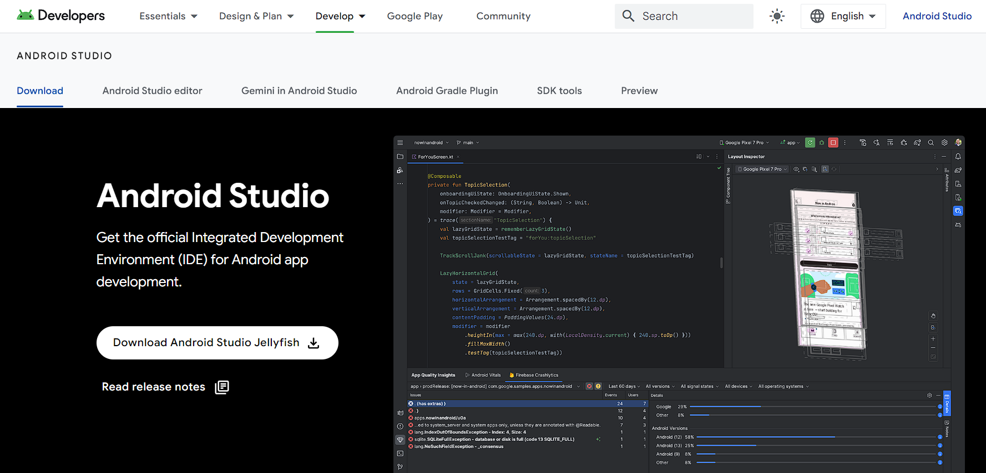
Рисунок 3.1. – Сайт Android Developers

Після завершення завантаження потрібно відкрити файл та запустіти його. На екрані з'являється наступне діалогове вікно як на рис. 3.2.

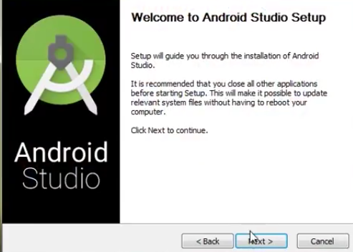
Рисунок 3.2 – Встановлення Android Studio

Після того, як ми натиснемо кнопку «Далі», програма попросить вказати шлях для встановлення. Потрібно обрати шлях і знову натиснути далі. Почнеться інсталяція, і після завершення вона буде виглядати так, як показано на рис. 3.3.

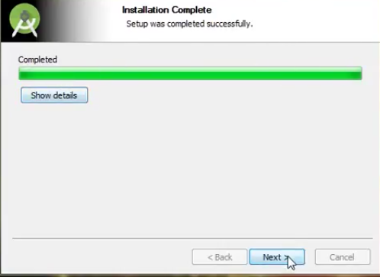
Рисунок 3.3. – Завершення встановлення Android Studio

3.4. Робота з емулятором

Емулятор в Android Studio є важливим інструментом для розробників мобільних додатків, який дозволяє їм тестувати та відлагоджувати свої додатки без необхідності в реальних пристроях. Один з ключових аспектів емулятора - це можливість симулювати різні моделі та версії Android-пристроїв. Це дозволяє розробникам перевірити, як їх додаток працює на різних конфігураціях, таких як розмір екрану, версія Android, кількість оперативної пам'яті тощо. Емулятор також дозволяє тестувати різні сценарії використання та відлагоджувати додатки за допомогою різноманітних інструментів, таких як зупинка на точці, профілювання та відображення журналу подій. Важливим аспектом є також продуктивність емулятора. Android Studio намагається покращити швидкість та продуктивність за допомогою швидкозавантажених образів систем Android та інших оптимізацій, що допомагає розробникам ефективно працювати з емулятором без великих затримок. Загалом, використання емулятора в Android Studio дозволяє розробникам забезпечити високу якість своїх додатків шляхом тестування та відлагодження на різних пристроях та конфігураціях, що сприяє покращенню користувацького досвіду.

3.5. Технічні деталі розробленого додатку

- Мова програмування: Kotlin.
- Мінімальна підтримувана версія Android: Android 5.0 (API level 21).
- Для навігації в додатку використовується Bottom Navigation Bar.
- Для роботи з календарем використовується бібліотека CalendarView.
- Для нагадувань використовується AlarmManager.

3.6. Структура проекту

Під час розробки андроїд застосунку мною було створено необхідні класи та файли XML, які відповідають за функціональність та зовнішній вигляд додатку. На рис. 3.4 можна ознайомитися із загальним виглядом фінального проекту в середовищі розробки Android Studio.

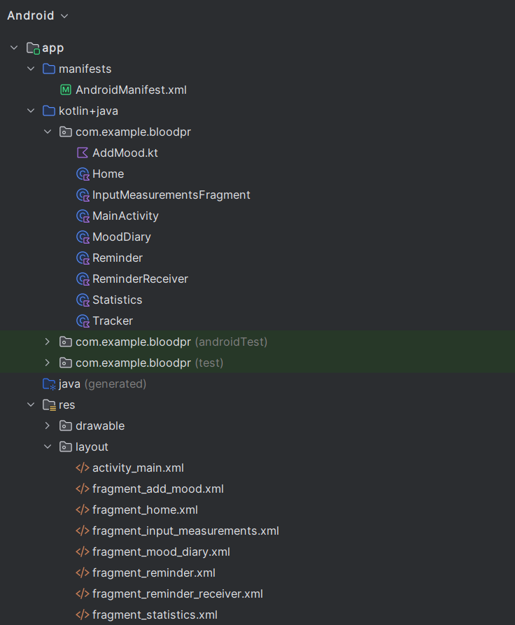
Рис. 3.4 – Загальний вигляд проекту

3.7. Огляд класів програми

MainActivity.kt – це основний клас, який автоматично запускається разом з програмою та відповідає за відображення початкової інформації на головному екрані користувача, отримує дані для відображення з файлу activity_main.xml.
Home.kt – це фрагмент, який являється одним з ключових компонентів застосунку, відповідає за домашню сторінку додатку, котру бачить користувач при запуску додатку, а також надає користувачу можливість перейти до ввести показники пульсу та тиску.
InputMeasurementsFragment.kt – це фрагмент, який надає користувачу можливість ввести свої показники.
MoodDiary.kt – це фрагмент, котрий відповідає за сторінку, де користувач може відслідковувати свій настрій.
AddMood.kt – відповідає за надання можливості користувачу введення свого настрою.
Tracker.kt – фрагмент, який відображає історію введених користувачем показників пульсу та тиску.
Statistics.kt – фрагмент, який відповідає за відображення статистики показників.
Reminder.kt – це фрагмент, на якому відображаються нагадування.
ReminderReceiver.kt – фрагмент, який відповідає за обробку та показ нагадувань та системних сповіщень.

3.8. Програмний інтерфейс програми

При запуску застосунку користувача вітає початкова сторінка, яку можна побачити на рис. 3.5.

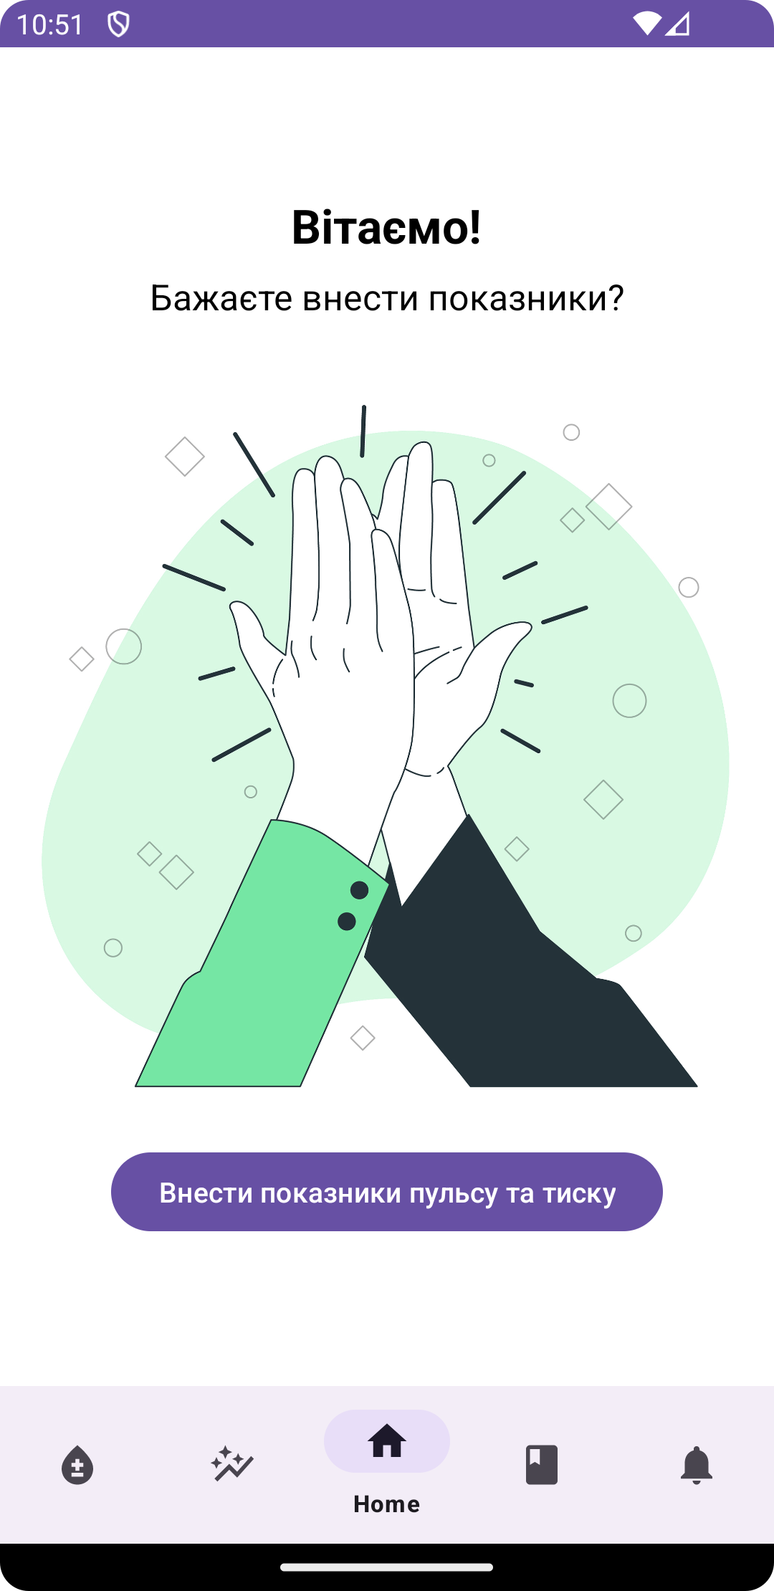
Рисунок 3.5 – Початкова сторінка додатку

На початковій сторінці користувачу одразу пропонується додати свої показники систолічного та діастолічного тиску, а також пульсу. Після натискання відповідної кнопки відкривається нова сторінка, інтерфейс якої можна побачити на рис.3.6, а приклад внесених даних відображено на рис. 3.7.

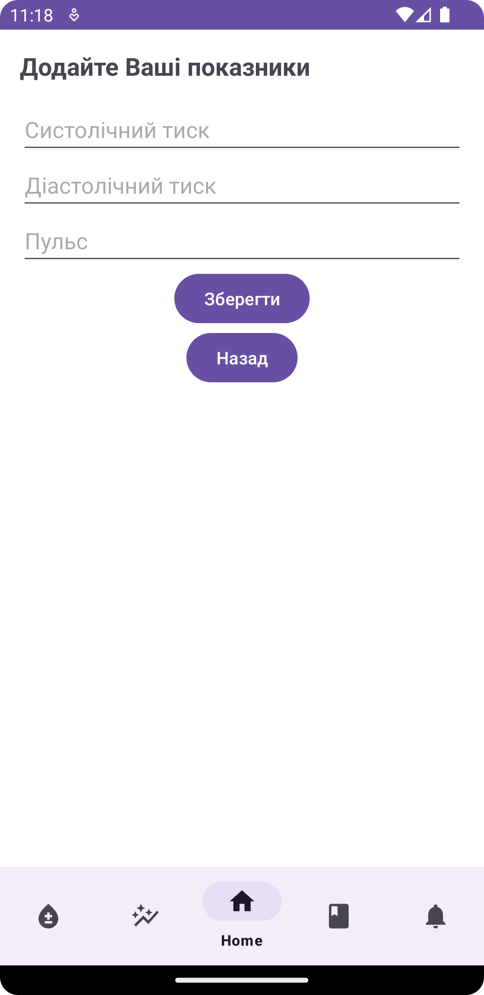
Рисунок 3.6 – Сторінка внесення показників

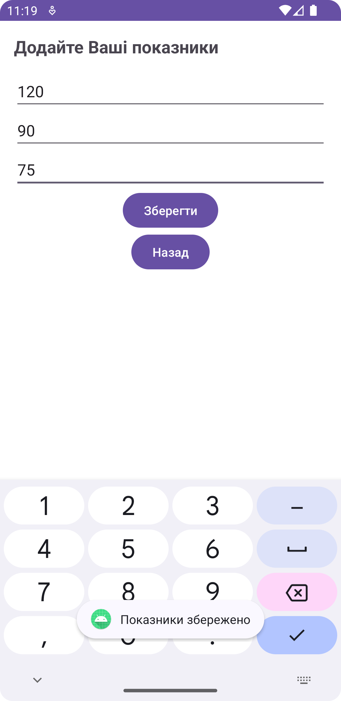
Рисунок 3.7 – Приклад внесення даних та збереження даних
Далі внесені дані будуть відображатися на сторінці «Трекер», котру можна побачити на рис. 3.8. Ця сторінка відображає історію введених користувачем показників систолічного, діастолічного тиску та пульсу.

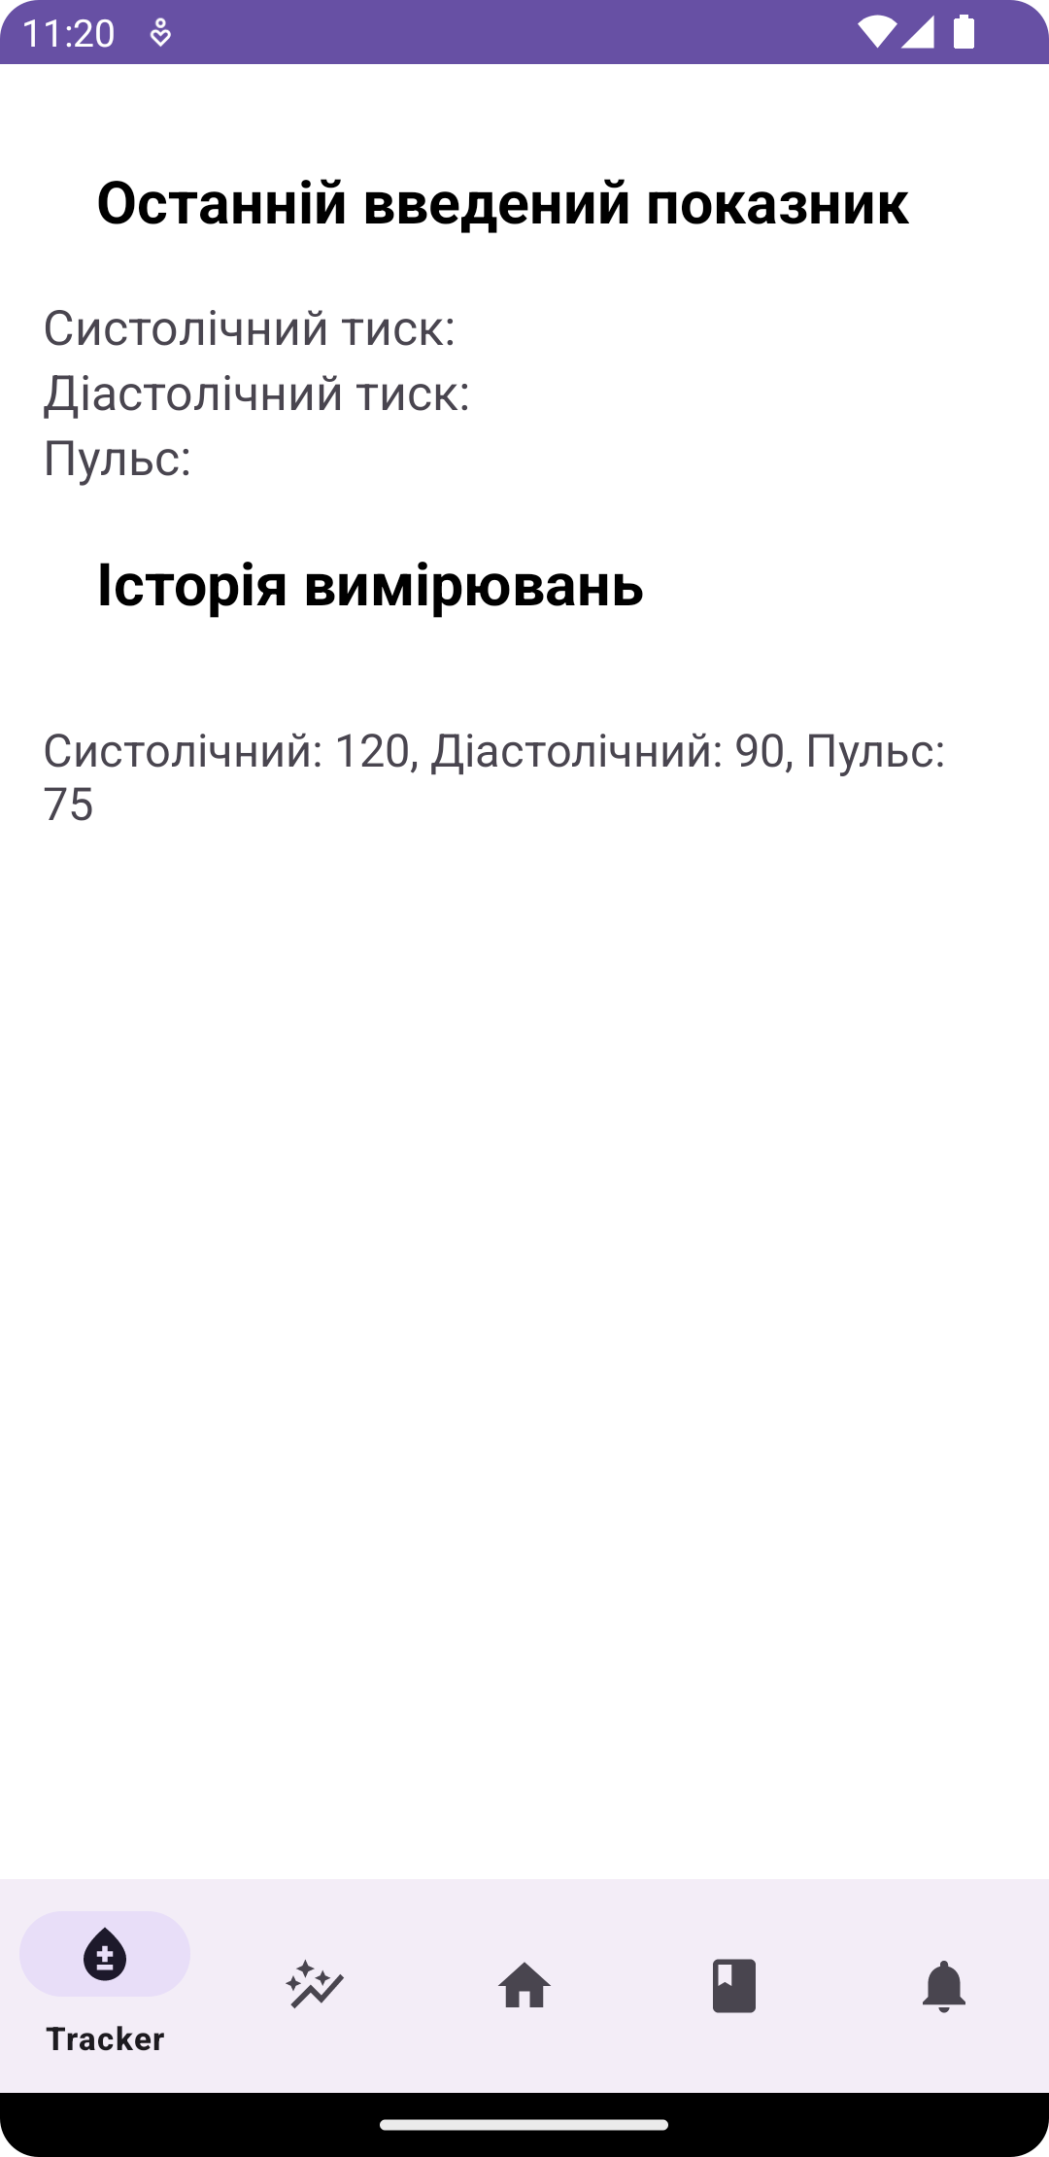
Рисунок 3.8 – Історія вимірювань

Далі користувач може перейти до вікна «Щоденник настрою», з інтерфейсом котрого можна ознайомитися на рис. 3.9.

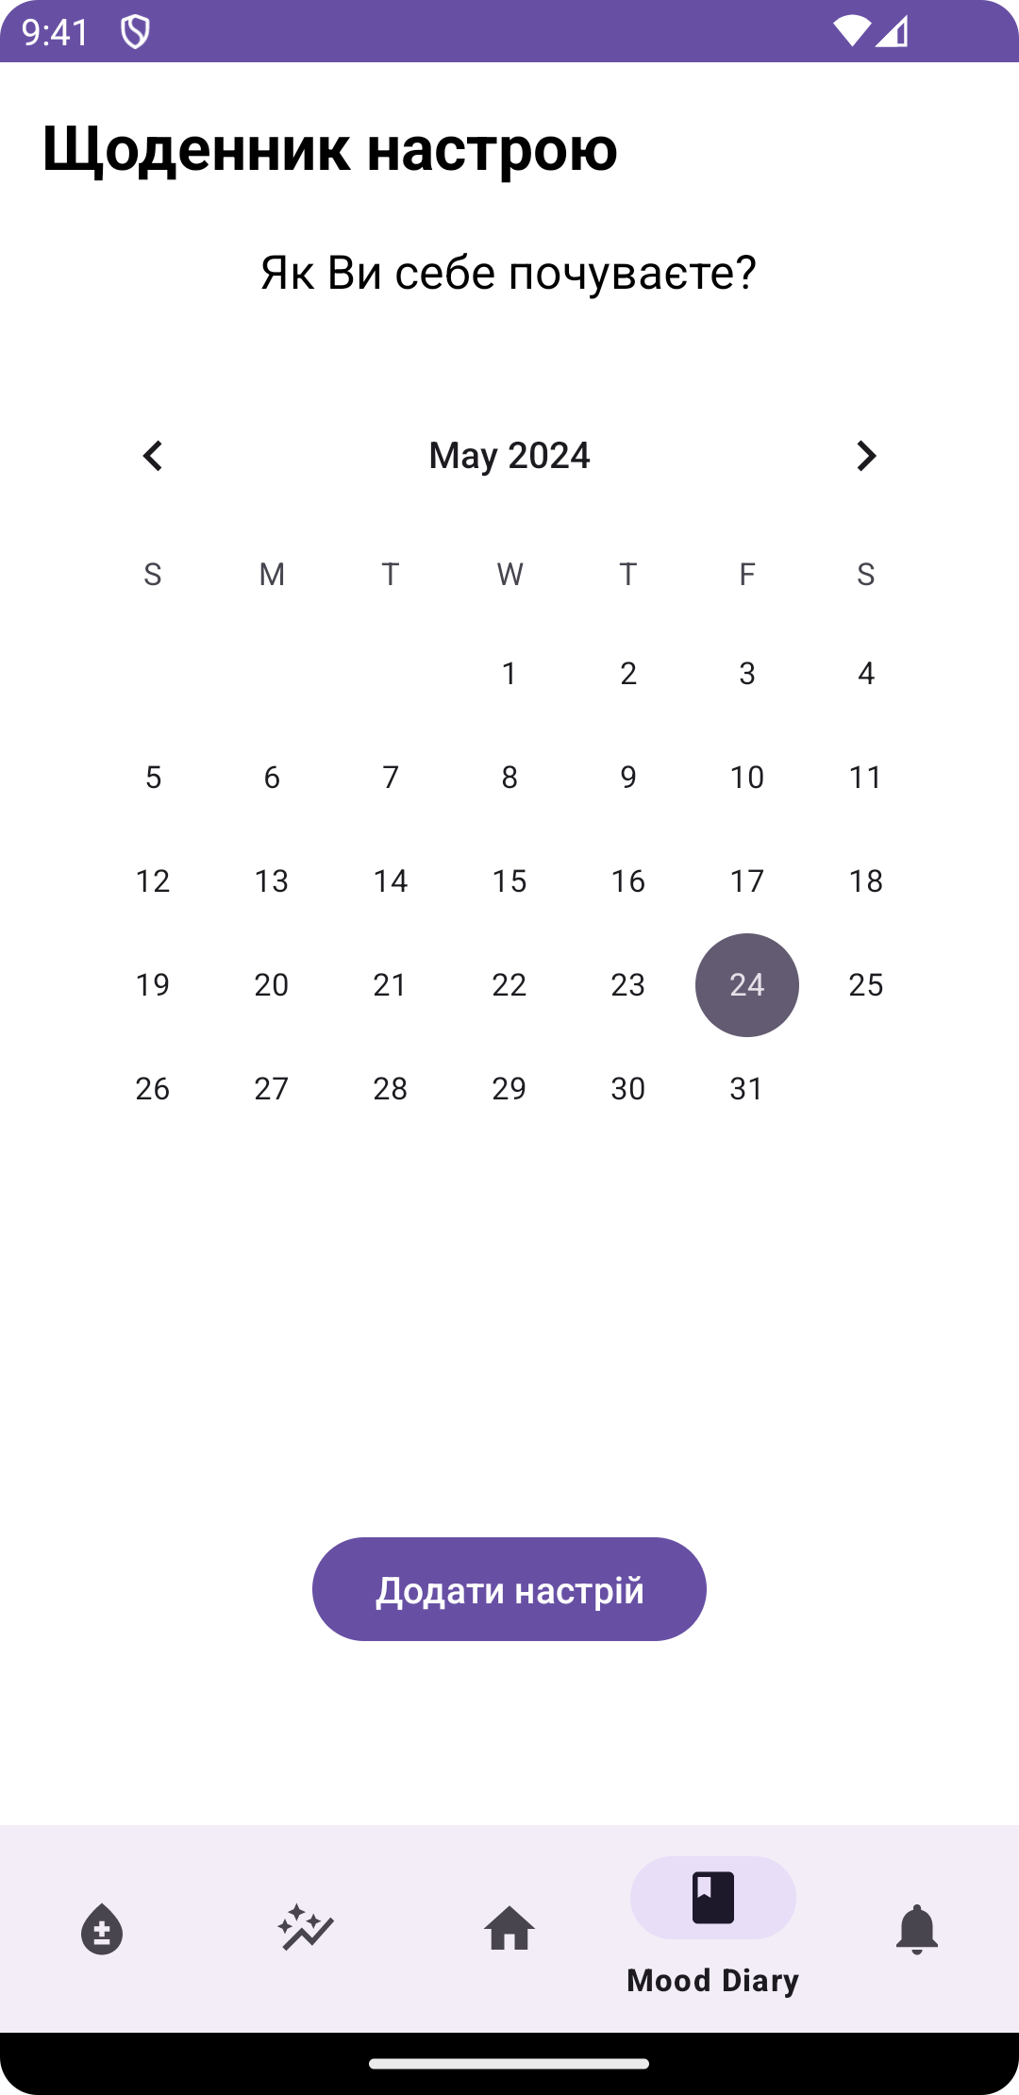
Рисунок 3.9 – Сторінка «Щоденник настрою»

Користувачу надається можливість бачити календар з поточним днем та місяцем. Натиснувши на кнопку «Додати настрій», користувач побачить нове вікно, інтерфейс якого відображено на рис. 3.10.

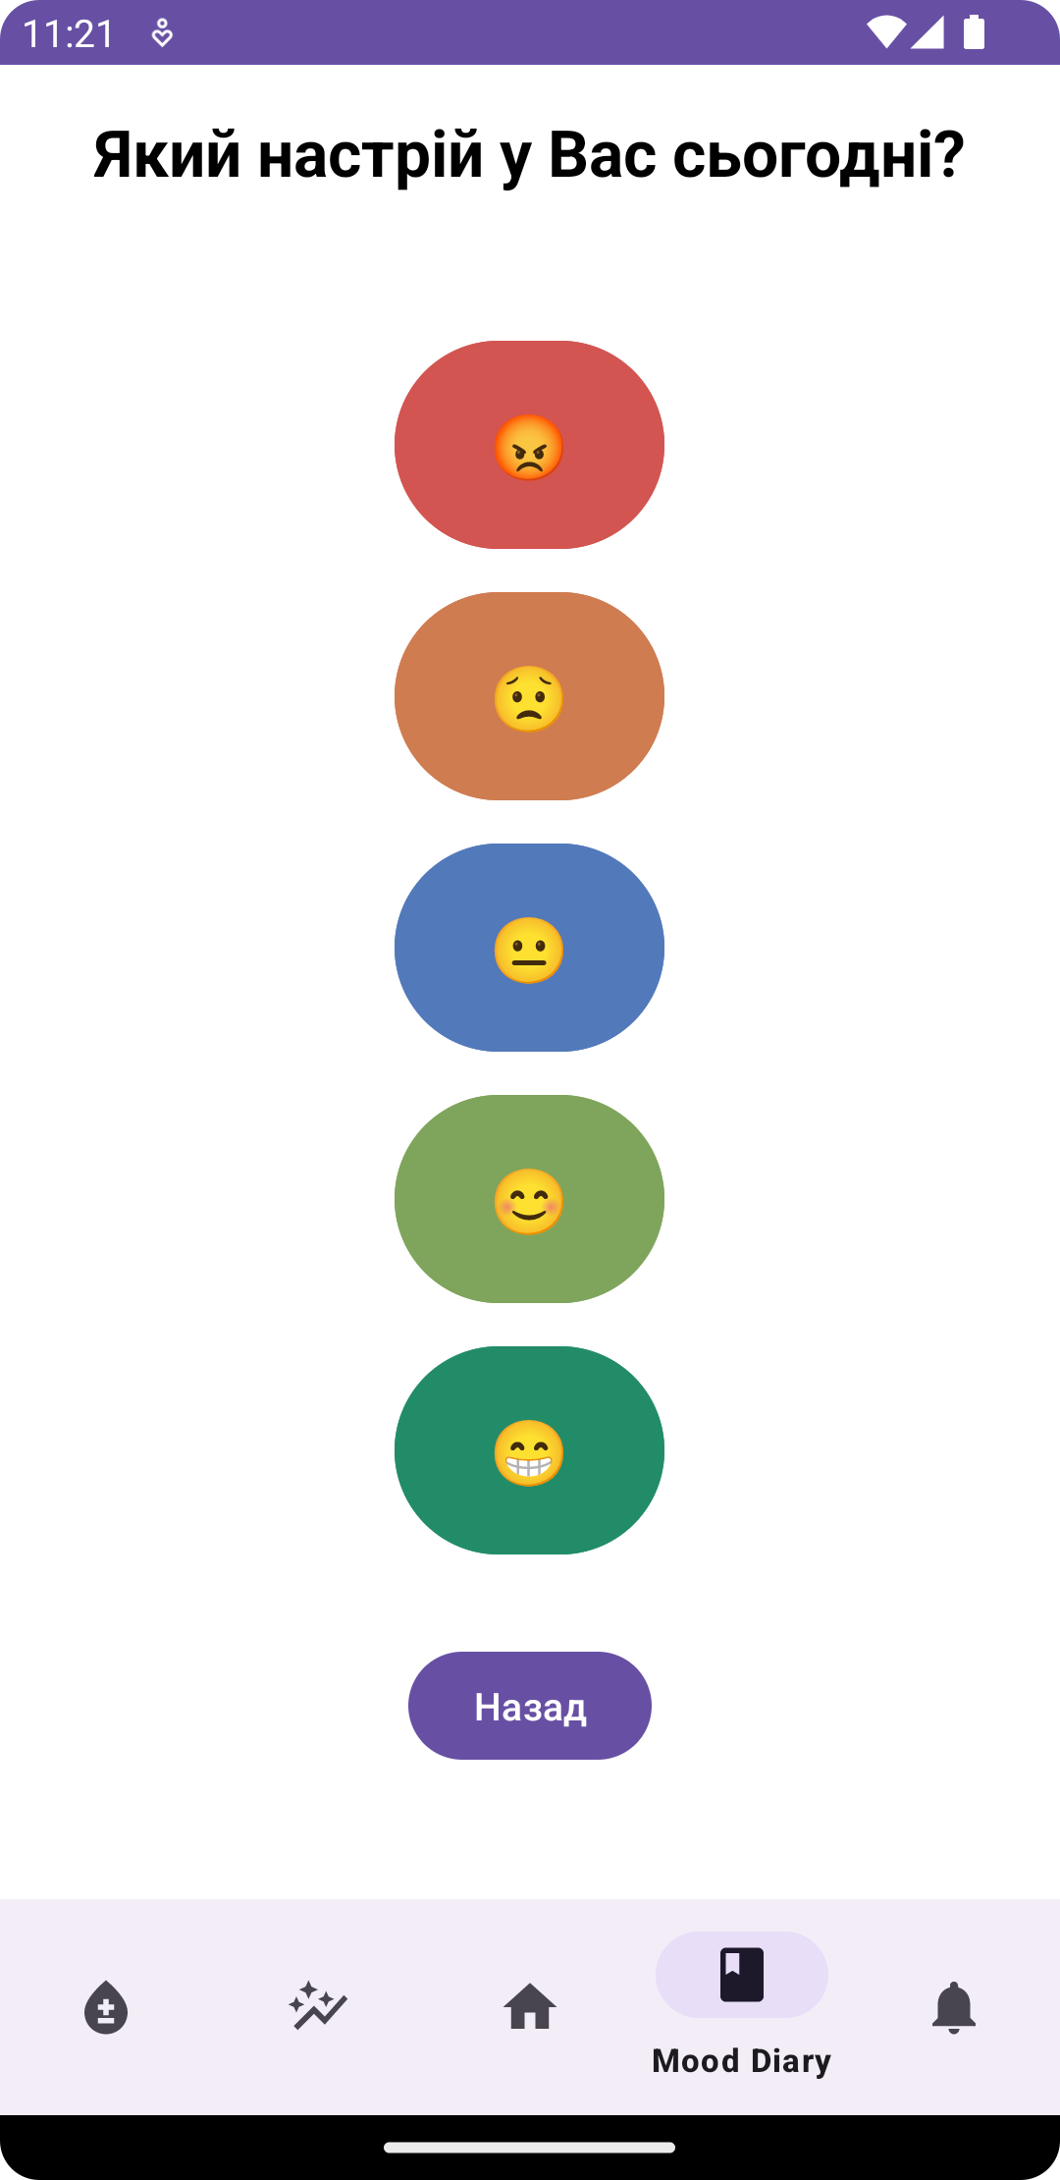
Рисунок 3.10 – Додавання настрою

Перед користувачем постає 5 варіантів для позначення свого настрою: червоний – злий, оранжевий – пригнічений, синій – нейтральний, світло-зелений – веселий, темно-зелений – щасливий. Після того, як користувач натисне на підходящий йому настрій, сторінка «Щоденник настрою» оновиться. З оновленим інтерфейсом можна ознайомитися на рис. 3.11.

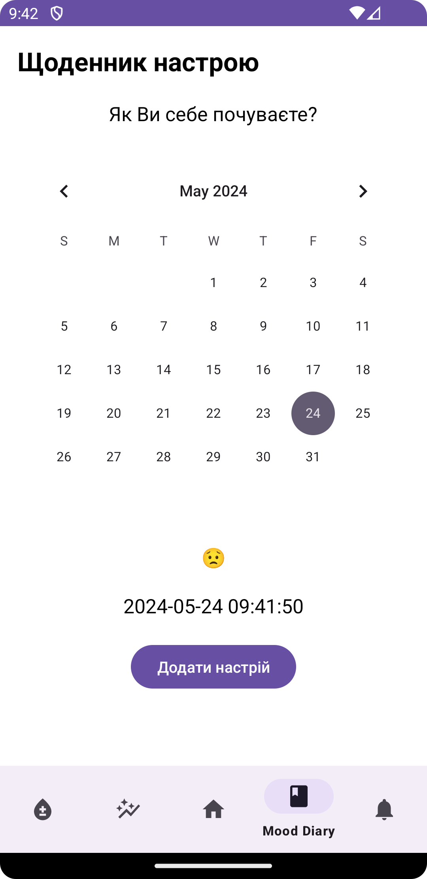
Рисунок 3.11 – Оновлена сторінка «Щоденник настрою»

Тепер користувач може бачити настрій, який він обрав, та точний час та дату, коли він це зробив.
Аби переглянути всю історію внесеного настрою, користувач може перейти на сторінку «Статистика», інтерфейс якої показано на рис. 3.12.

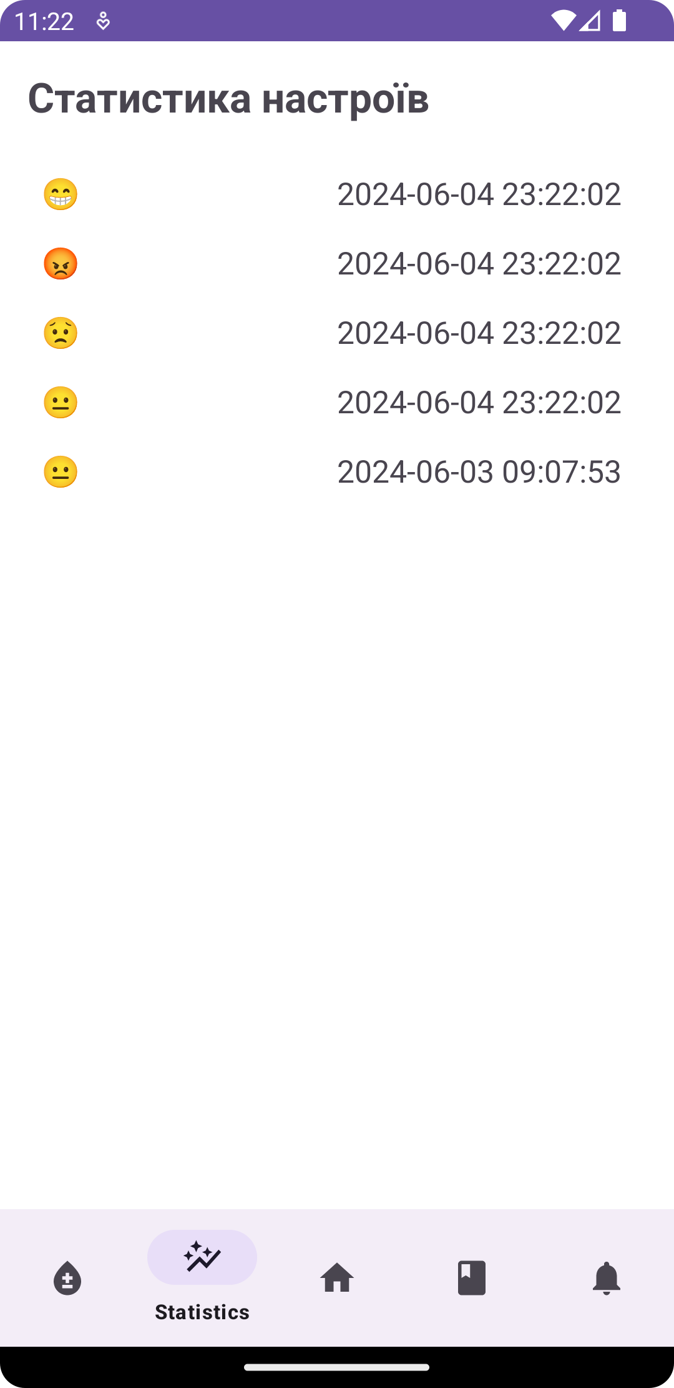
Рисунок 3.12 – Сторінка «Статистика»

З розумінням, що не всі користувачі можуть бути здатні пам’ятати про необхідність вносити свої показники, було додано функцію ранкових та вечірніх нагадувань, що можна побачити на рис. 3.13.

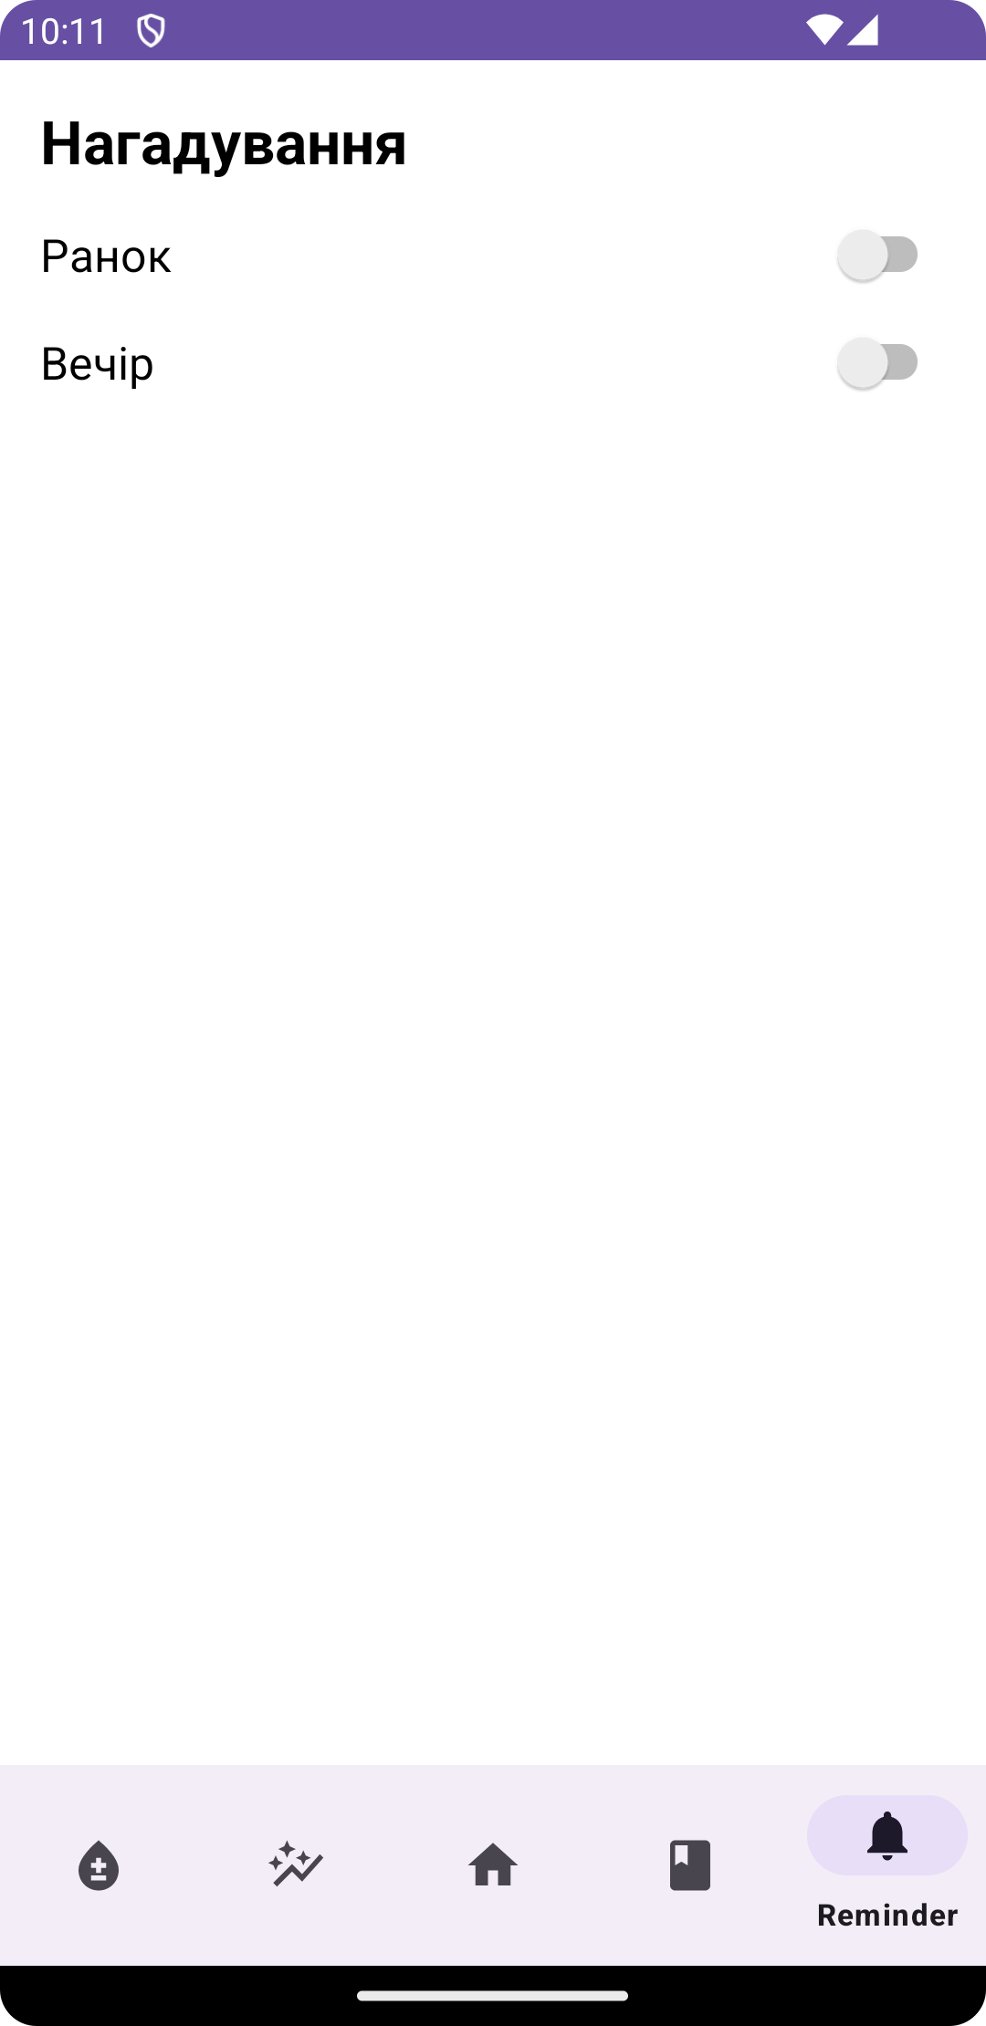
Рисунок 3.13 – Сторінка «Нагадування»

При першому увімкненні користувач побачить системне повідомлення, що попросить його надати дозвіл на показ сповіщень. Далі при ввімкнені або вимкненні сповіщень користувач буде бачити відповідні сповіщення на своєму екрані. Приклад вигляду цих сповіщень можна побачити на рис. 3.14 та рис. 3.15.

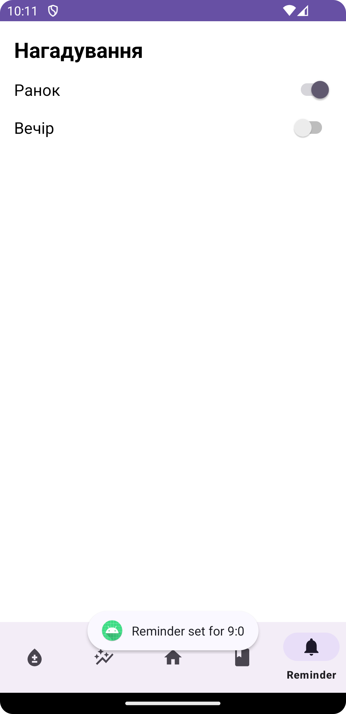
Рисунок 3.14 – Увімкнення ранкового нагадування

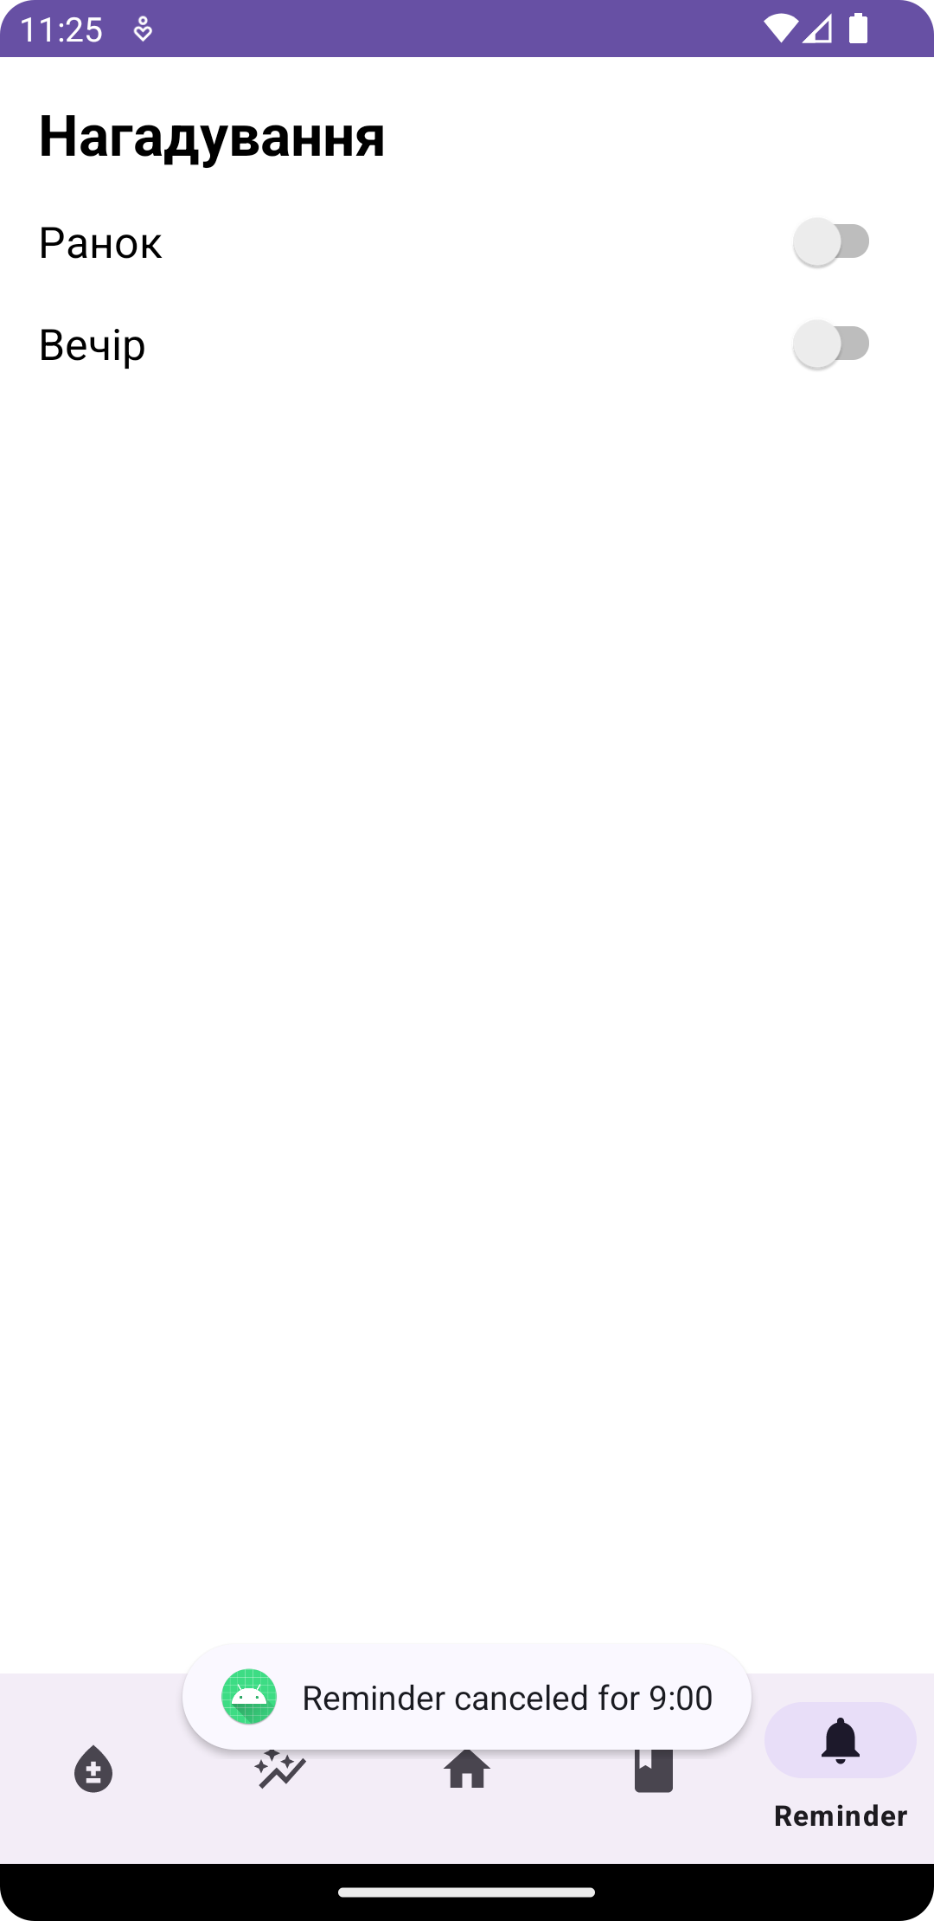
Рисунок 3.15 – Вимкнення ранкового нагадування

3.9. Розрахунок економічного ефекту

Метою цього розділу є оцінка ключових функцій майбутнього андроїд застосунку. Окрім цього, дослідження представляє різні методи для забезпечення найбільш точної та оптимальної стратегії вибору, що впливає на економічні [21] аспекти та сумісність з майбутніми програмними продуктами. Для цього використовувалося обладнання для оцінки ефективності та витрат процесу.
Алгоритм функціонально-вартісного аналізу включає визначення етапів розробки продукту, розрахунок загальних річних витрат і робочого часу, виявлення джерел витрат і остаточне визначення вартості програмного застосунку.
Технічні вимоги до додатку є наступними:
- Функціонування на телефонах від 5 SDK;
- Зручність та зрозумілість інтерфейсу для користувача;
- Мінімальні витрати на впровадження програмного продукту.
З побудованою морфологічною картою варіантів реалізації можна ознайомитися на рис. 3.16.

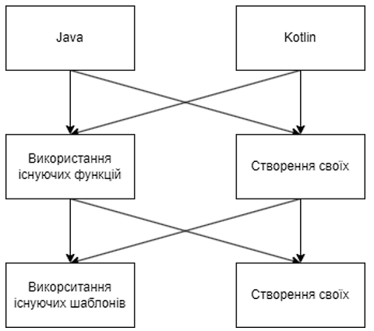
Рисунок 3.16 – Морфологічна карта
Після проведення функціонально-вартісного аналізу розроблюваного програмного комплексу можна зробити висновок, що [21] з двох варіантів, відібраних на першому етапі, оптимальним є перший варіант реалізації. Цей варіант забезпечує користувачам зручний інтерфейс, швидку роботу програми та доступний функціонал для ефективного використання. Маємо такі результати:
- Мова програмування: Kotlin
- Використання існуючих функцій або створення своїх
- Використання існуючих шаблонів
У розробці застосунку беруть участь один програміст з окладом 26000 грн. один веб-дизайнер з окладом 20000. Основні аспекти фінансової частини програмного продукту спираються на цю інформацію.
У результаті проведеної роботи можна побачити, що використання мови програмування Kotlin та використання існуючих шаблонів є кращим варіантом для розробки мобільного додатка для відстеження перебігу захворювань серцево-судинної системи. Використання існуючих шаблонів значно знижує час розробки, оскільки дозволяє швидко інтегрувати перевірені рішення та компоненти, що вже пройшли тестування. Це також сприяє зменшенню кількості помилок та покращенню стабільності додатка. Крім того, використання шаблонів забезпечує відповідність сучасним стандартам дизайну та користувацького досвіду, що робить додаток більш привабливим для користувачів.
Вартість розробки додатка складає 295006,46 грн. Така інвестиція є виправданою, враховуючи потенційні переваги, які додаток може надати користувачам, включаючи покращення моніторингу стану здоров'я та своєчасне виявлення проблем серцево-судинної системи.

Висновки до розділу 3

У даному розділі було розглянуто процес розробки андроїд-застосунку для відстеження перебігу захворювань серцево-судинної системи, його інтерфейс та економічний ефект від впровадження. Основною метою цього застосунку є надання користувачам зручного інструменту для моніторингу їхнього здоров'я.
Процес розробки включав кілька ключових етапів: планування, програмування, тестування та впровадження. На етапі планування було визначено основні вимоги до функціональності застосунку, такі як можливість введення та зберігання даних про артеріальний тиск, пульс та настрій.
Додаток має інтуїтивний і адаптивний інтерфейс, розроблений з урахуванням потреб користувачів різного віку та технічного досвіду. Інтерфейс забезпечує зручний доступ до основних функцій, таких як введення даних, перегляд статистики та аналіз показників здоров'я. Використання сучасних підходів до дизайну забезпечує високу зручність та естетичну привабливість додатка.

ЗАГАЛЬНІ ВИСНОВКИ

Результати роботи
Результатом роботи являється андроїд застосунок відстеження перебігу захворювань серцево-судинної системи. Після проведених досліджень можемо зробити висновок, що використання мови програмування Kotlin та використання існуючих шаблонів є кращим варіантом реалізації, ніж використання мови програмування Java.
Розроблений андроїд застосунок має простий та зрозумілий інтерфейс користувача, який відповідає потребам пацієнтів з різними рівнями технічної грамотності.

Обговорення результатів роботи
Розробка андроїд застосунку відстеження перебігу захворювань серцево-судинної системи дозволила досягти важливих результатів, які варто детально розглянути. Наприклад, було створено інтуїтивно зрозумілий і зручний для користувача інтерфейс, який забезпечує легкий доступ до всіх функцій застосунку. Особлива увага приділялась користувачам з різним рівнем технічної грамотності, що є важливим аспектом. Перспективи розвитку застосунку включають розширення функціональності, інтеграцію з іншими медичними та фітнес-застосунками, адже це дозволить підвищити точність і ефективність підтримки пацієнтів та відстеження перебігу захворювань серцево-судинної системи.

Висновки
Дана робота розглядає розробку андроїд застосунку відстеження перебігу захворювань серцево-судинної системи. Одним із ключових досягнень стало впровадження системи нагадувань про необхідність внесення показників, що допомагає пацієнтам дотримуватися відстеження перебігу захворювання. У процесі розробки було виявлено кілька викликів, зокрема забезпечення точності даних та захист персональної інформації користувачів. Вирішення цих проблем є важливим завданням для подальшого вдосконалення застосунку.

СПИСОК ВИКОРИСТАНИХ ДЖЕРЕЛ

- Інформація про мову програмування Kotlin [Електронний ресурс]. Режим доступу: https://ru.wikipedia.org/wiki/Kotlin
- Офіційна документація розроблення додатків під платформу Android [Електронний ресурс]. Режим доступу: https://developer.android.com/
- Серцево-судинні захворювання [Електронний ресурс]. Режим доступу: https://manufacturaclinica.com/blog/sertsevo-sudinni-zahvoryuvannya/
- Розробка мобільних додатків [Електронний ресурс]. Режим доступу: https://webcase.com.ua/uk/razrabotka-mobilnyh-prilozhenij/
- Eclipse [Електронний ресурс]. Режим доступу: https://uk.wikipedia.org/wiki/Eclipse
- Visual Studio Code [Електронний ресурс]. Режим доступу: https://ru.wikipedia.org/wiki/Visual_Studio_Code
- IntelliJ IDEA [Електронний ресурс]. Режим доступу: https://en.wikipedia.org/wiki/IntelliJ_IDEA
- Google Fit [Електронний ресурс]. Режим доступу: https://uk.wikipedia.org/wiki/Google_Fit
- BlutdruckDaten Premium [Електронний ресурс]. Режим доступу: https://apkpure.com/ru/bloodpressuredb/net.klier.blutdruck
- Огляд способів забезпечення конфіденційності й захисту даних у додатках у розділі "Безпека даних" у Google Play [Електронний ресурс]. Режим доступу: https://support.google.com/googleplay/answer/11416267?hl=uk&co=GENIE.Platform%3DAndroid#zippy=
- Багаторівневий підхід до захисту від несанкціонованого використання додатків в операційній системі Android [Електронний ресурс] // Leonid Kupershtein. – 2020. – Режим доступу до ресурсу: https://www.researchgate.net/publication/337852710_BAGATORIVNEVIJ_PIDHID_DO_ZAHISTU_VID_NESANKCIONOVANOGO_VIKORISTANNA_DODATKIV_V_OPERACIJNIJ_SISTEMI_ANDROID
- Android Studio [Електронний ресурс]. Режим доступу: https://developer.android.com/studio?utm_source=udacity&utm_medium=course&utm_campaign=android_basics
- Notifications overview [Електронний ресурс]. Режим доступу: https://developer.android.com/develop/ui/views/notifications
- Create a notification [Електронний ресурс]. Режим доступу: https://developer.android.com/develop/ui/views/notifications/build-notification
- Calendar [Електронний ресурс]. Режим доступу: https://developer.android.com/reference/android/icu/util/Calendar
- Технічна документація Android [Електронний ресурс]. Режим доступу: https://developer.android.com/develop
- Документація XML [Електронний ресурс]. Режим доступу: https://developer.android.com/reference/android/util/Xml
- Що таке ішемічна хвороба серця (ІХС) [Електронний ресурс]. Режим доступу: https://heartchef.com.ua/ishemichna-khvoroba-sertsia/
- Чому Java залишається однією з найпопулярніших мов програмування [Електронний ресурс]. Режим доступу: https://expert.ho.ua/chomu-java-zalishayetsya-odniyeyu-z-naipopulyarnishikh-mov-programuvannya/
- Жорстко закодовані криптографічні ключі [Електронний ресурс]. Режим доступу: https://cqr.company/ua/web-vulnerabilities/zhorstko-zakodovani-kryptografichni-klyuchi/
- Економіка та організація виробництва. Рекомендації до виконання економіко-організаційного розділу дипломних робіт для студентів всіх технічних спеціальностей [Електронний ресурс]. Режим доступу: https://ela.kpi.ua/handle/123456789/26580

не пізніше ніж за 5 днів до затвердженої дати захисту ДР в ЕК

